מקבץ שאלות בגרות בנושא:
מלחמת העולם השנייה והשואה: שאלות ספר פתוח
(מעודכן לחורף תשפ"ה)
מורים יקרים, בקובץ זה מרוכזות שאלות הבגרות ממועדי הבגרויות בשנים האחרונות. במהלך השנים מתרחשים שינויים באופן ניסוח השאלות, במבנה שלהן וכמובן במיקוד הנושאים עצמם. בעת השימוש בשאלות מהקובץ שימו לב שאתם מבצעים את ההתאמות הנדרשות, כך שיתאימו להנחיות המפמ"ר המעודכנות.
מועד חורף תשפ"ה
- מדיניות ואידאולוגיה נאצית – מרעיון למעשה
  - לפניכם שני קטעי מקור(1–2) שנכתבו על גרמניה שלאחר עליית הנאצים לשלטון. בקטעים מתוארות תגובות של אזרחים גרמנים על מדיניות המשטר הנאצי.
מקור 1 – עדות של שמואל קנלר,* יהודי יליד גרמניה – זיכרונות מגיל 8 (1933(
"ברחובות ברלין הופיעו דגלים ארוכים עם צלב הקרס, אשר בחלקם השתלשלו מגגות הבתים ועד לקומות התחתונות. יותר ויותר אזרחים לבשו מדים חומים וצעדו בהפגנות.
לא אוכל להתכחש לעובדה שכילד אלה היו בעיניי סממנים של עוצמה ושל כוח אשר אמורים להשרות הרגשה של ביטחון הנובע מעוצמת השלטון. כמעט יכולתי להרגיש רוגע ואולי אף גאווה שאני שותף לעַ ם חזק. על יד בית הספר שלי הייתה חנות ממתקים ומדי פעם הספיקו דמי הכיס לקנות בה סוכריות. הן היו עשויות קליפה אדומה עגולה ובתוכה מרציפן לבן שבתוכו צלב קרס שחור. כך הייתי אמור להטביע בי את הנאציזם. ברדיו נשמעו נאומים של היטלר בקול צעקני ומאיים, ובקולנוע הוא הופיע ביומנים (יומני חדשות) לפני הסרטים. המונים הריעו לו. חברי כיתתי התחילו ללבוש מדים של "היטלר יוגנד". אולי בהתחלה אף קינאתי בהם. "
(ליל הבדולח בליבו של ילד יהודי", מתוך אתר האינטרנט של ארגון יוצאי מרכז אירופה, 2008(
*קטע מתוך הרצאה של שמואל קנלר שניתנה ב־,9/11/2008 ובה תיאר את ילדותו בגרמניה הנאצית.
מקור 2 – קטעים מן הספר "סיפור של גרמני 1914–1933" מאת סבסטיאן הפנר**
"הם פוצצו עתה באופן קבוע ובעזרת גדודים מיוחדים את אסֵ פות הבחירות של כל שאר המפלגות, רצחו כמעט מדי יום אחד או שניים ממתנגדיהם הפוליטיים, ובאחד מפרברי ברלין שרפו כליל, יום בהיר אחד, את ביתה של משפחה סוציאל-דמוקרטית אחת. שר הפנים הפרוסי החדש (נאצי אחד, סרן ֶגרינג), פרסם הוראה מדהימה ולפיה בכל מקרה של תגרה (ריב), ובלי לברר מי אשם, על המשטרה להגן על הנאצים ולירות ללא התראה באחרים. (...) אך כאמור, כל אלה היו דיווחים בעיתונות. האזרח הרגיל לא ראה ולא שמע בעיניו ובאוזניו הרבה יותר ממה שכבר היה להרגל בשנים האחרונות: מדים חומים ברחובות, מצעדים, קריאות "הייל" – וחוץ מזה עסקים כרגיל. (...) את העובדה שעכשיו, רק בגלל השרֵפה הקטנה ברייכסטאג, לקחו מהם, מכל אחד ואחד מהם, את מעט החירות האישית המוגנת בחוקה וכן את כבודם כאזרחים, את העובדה הזו הם (אזרחי גרמניה) קיבלו כעֵדר, מתוך ביטול עצמי וכאילו כל זה מחויב המציאות." (ס' הפנר, סיפור של גרמני, 1914–,1933 תרגום: ש' וולקוב, חרגול, ,2002 עמ' ,75 83(
** סבסטיאן הפנר היה משפטן גרמני (לא יהודי) שבחר לעזוב את גרמניה ב־1938.
המשטר הנאצי הצליח לגרום לרבים מאזרחי גרמניה לשתף פעולה עם מדיניותו.
- הסבירו כיצד הושג שיתוף פעולה זה על פי כל אחד מן המקורות (1–2).
- כיצד לדעתכם השפיעה זהות הדובר בכל אחד מן המקורות על התיאור שהוא הציג בקטע? נמקו את תשובתכם ( 17 נקודות(
ב. – הציגו את המאפיינים של היהודי על פי הדימוי שלו באידאולוגיה הנאצית. בחרו במקור מספר הלימוד, והסבירו כיצד הוא מבטא דימוי זה
–הסבירו את ההשפעה של דימוי זה על תחילת ההרג ההמוני של היהודים דווקא עם פלישת גרמניה לברית המועצות . (17 נקודות(
- היהודים בצפון אפריקה ובאירופה תחת הכיבוש הנאצי
לפניכם קטע מקור המתבסס על עדות של אנני בוכריס בנוגע לקורות משפחתה היהודייה בתקופת הכיבוש הנאצי של תוניסיה במלחמת העולם השנייה.
"באותו יום (9 בנובמבר) 1942 גירשו הגרמנים את אנני ומשפחתה מביתם והפכו את הבית ברחוב עלי ביי 58 לקסרקטין (מגורים) לחיילים שהגיעו זה מקרוב. בתוך המהומה הצליח אביה של אנני לשמור על קור רוחו ולהסדיר למשפחתו מקלט בבית חרושת לשמן זית במרחק שני קילומטרים ממרכז העיירה. דודות, דודים ודודנים הצטרפו אליהם שם, וכן המשפחות של האחים אוזן, שהיו שכנים וידידים. מרחב המגורים היה צפוף, הילדים, כעשרה במספר, לא הורשו כמעט לצאת החוצה, והגברים נאלצו ללכת בכל יום לעבודת כפייה. (...)
לילה אחד בשעה מאוחרת, במלאת שבועות מספר לשהותה של משפחת בוכריס בבית החרושת לשמן, נשמעה שוב דפיקה בדלת. הפעם, אמרה אנני, עמד בפתח ערבי ושמו חאלד עבד אל־ואהאב, בנו של חסן חוסני עבד אל־ואהאב, בעל אדמות עשיר ושר לשעבר בחצרו של הביי )שליט תוניסיה) (...)
חאלד הודיע להם שהם נתונים בסכנה גדולה. עליהם לברוח, והוא יעביר אותם למקום בטוח. (...) במהלך הלילה נע חאלד הלוך ושוב והצליח לבסוף לשכן את כולם בחווה של משפחתו בכפר הקטן טְלֶלסה, כ־35 קילומטרים ממערב למהדיה. עם שחר היה בית החרושת לשמן ריק מאדם. (...) אנני, משפחתה ושכניה – 25 אנשים סך הכול – נשארו עד תום הכיבוש הגרמני (...) בחווה של עבד אל־ואהאב". (ר' סטלוף, בין צלב הקרס לסהרה – יהודים וערבים בצפון אפריקה בצל השואה, תרגום: ע' כרמל, יד ושם ודביר, ,2010 עמ' 158-159)
  - – כיצד באה לידי ביטוי בקטע המקור המדיניות של הנאצים כלפי היהודים בתוניסיה?
–על פי מה שלמדתם, הציגו שתי נקודות דמיון בין המדיניות שנקטו הנאצים כלפי היהודים בתוניסיה ובין המדיניות שנקטו כלפי היהודים בפולין מייד לאחר כיבושה, והסבירו את הגורם לדמיון זה.
(18 נקודות)
  - – הסבירו כיצד בא לידי ביטוי בקטע המקור אחד מדפוסי ההתייחסות של האוכלוסייה המקומית כלפי היהודים בארצות הכיבוש הנאצי.
–על פי מה שלמדתם, מהו ההבדל בין גורל היהודים בארצות צפון אפריקה ובין גורל היהודים באזורי הכיבוש הגרמני באירופה בתקופת ביצוע "הפתרון הסופי"? הסבירו אחת מן הסיבות להבדל זה.
(16 נקודות)

- הגטאות, מלחמת העולם השנייה בשנתיים האחרונות
  - – הציגו שלוש מן המטרות של הנאצים בהקמת הגטאות, והסבירו כיצד תנאי החיים שיצרו הנאצים בגטאות סייעו לממש שתיים מן המטרות שהצגתם.
- הסבירו כיצד התמודדו היהודים עם תנאי החיים בגטאות. בססו את תשובתכם על פעולה אחת מן התחום הפיזי ועל מקור מֵספר הלימוד המדגים פעולה אחת מן התחום הרוחני. (18 נקודות)
  - לפניכם קטע מקור מתוך זיכרונותיו של אלברט שפּ אר, שהיה שר החימוש במשטר הנאצי.
"בפברואר 1945 יצאתי במטוס לסיור נוסף – ולפי כל הסימנים אחרון. (...) במהלך סיור זה הזדמן לי (...) לחזות בתנועת צבא של כמה יחידות אס־אס, שנועדו לפתוח במתקפת נגד נרחבת בגזרת הבלקן (דרום מזרח אירופה .( כדי להבטיח את היתרון שבגורם ההפתעה, הוכנה התוכנית למבצע זה תחת מעטה של סודיות קפדנית ביותר. (...) כך חשב היטלר להפתיע את הרוסים ולגרשם מארצות הבלקן, בעזרת כמה יחידות משוריינות של האס־אס, לאחר שהכוחות הרוסים כבר הספיקו להתבסס שם היטב. בכישרונו המדהים )של היטלר( לראות מהרהורי ליבו ולהאמין באשליות שהוא עצמו טיפח, ביסס את רעיון מתקפת הנגד בדרום מזרח אירופה בשלב מאוחר זה על ההנחה, כי לא יעברו אלא חודשים מעטים עד אשר ימאסו עמי האזור הזה בשלטון הסובייטי. באווירת הייאוש של השבועות ההם ניסה )היטלר( לשכנע את עצמו, כי דווקא שם די בהצלחות ראשונות כלשהן, כדי שיחול מפנה קיצוני במצב. אז בוודאי תפרוץ שם התקוממות עממית נגד ברית המועצות, והאוכלוסייה תפעל שכם אחד עימנו נגד האויב המשותף, עד אשר יושג הניצחון. כך ניתנה הפקודה האבסורדית )...( להדוף את הרוסים מארצות הבלקן וזאת, כאמור, על סמך שיקולי תעתועים )אשליות( תלושים לחלוטין מן המציאות".
)מעובד על פי: א' שפאר, בתוככי הרייך השלישי, תרגום: ע' קורנפלד, מודן, ,1979 עמ' 439(
– על פי קטע המקור, הציגו את הטענה של שפאר בנוגע לתוכניות הצבאיות של היטלר בשלב מאוחר זה במלחמה.
–הסבירו כיצד מהלכי המלחמה בשנתיים האחרונות שלה מחזקים את טענתו של שפאר. בססו את הסברכם על שתי עובדות היסטוריות16) נקודות(
מועד קיץ תשפ"ד
- המדיניות של הנאצים כלפי היהודים בגרמניה ובארצות הכיבוש
  - בתקופה שבין השנים 1933–1938 היישום של המדיניות הנאצית כלפי היהודים בגרמניה לא היה אחיד. בשנים מסוימות יישמו את המדיניות ּ בחומרה, ובשנים אחרות יישמו אותה באופן מתון יותר.
- על פי מה שלמדתם, בססו טענה זו באמצעות עובדות היסטוריות הנוגעות למדיניות של הנאצים כלפי היהודים בתקופה זו.
- הסבירו את הקשר בין אחת מן העובדות ההיסטוריות שהצגתם ובין אחד מן הנתונים המוצגים בגרף שלפניכם.
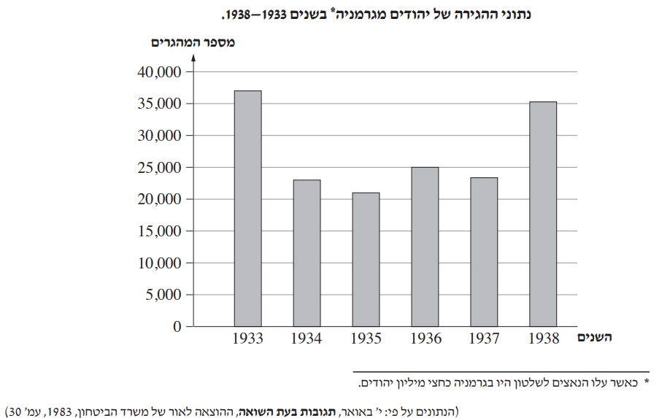
  - הסבירו כיצד השפיעו שניים מן המהלכים הצבאיים בשנים 1941–1945 על המדיניות של הנאצים כלפי היהודים בשטחי הכיבוש.

- חינוך, תעמולה ואידאולוגיה במשטר הנאצי
א. – הסבירו את החשיבות של התעמולה ושל החינוך בתהליך ההפיכה של גרמניה ממדינה דמוקרטית למדינה נאצית טוטליטרית.
– בחרו במקור חזותי מספר הלימוד, והסבירו כיצד הוא מבטא את החשיבות של התעמולה או של החינוך בתהליך זה.

ב. בנספח לשאלה זו מוצגת כרזת תעמולה שפורסמה בגרמניה לאחר כיבוש פולין.
– הסבירו כיצד שניים מן העקרונות של האידאולוגיה הנאצית באים לידי ביטוי בכרזה.
- הסבירו כיצד מימשו הנאצים את העקרונות האלה באמצעות שתיים מן הפעולות שהם נקטו לאחר כיבוש פולין.
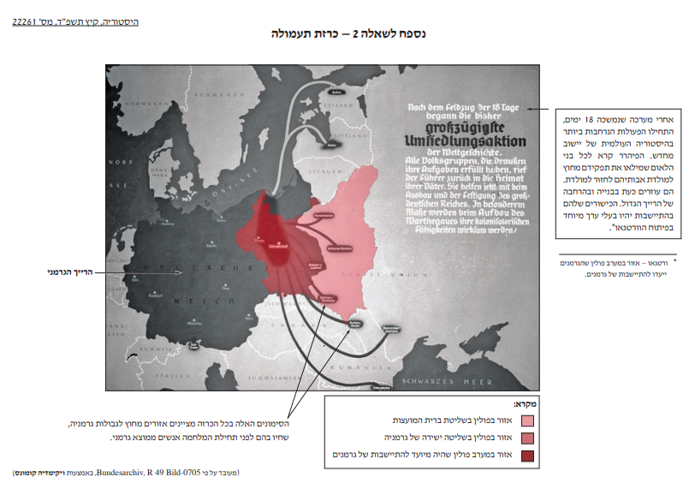

- הגטאות
  - לפניכם קטע מקור שכתב ביומנו המורה חיים אהרון קפלן, בגטו ורשה, ב־10 במרס 1940 .
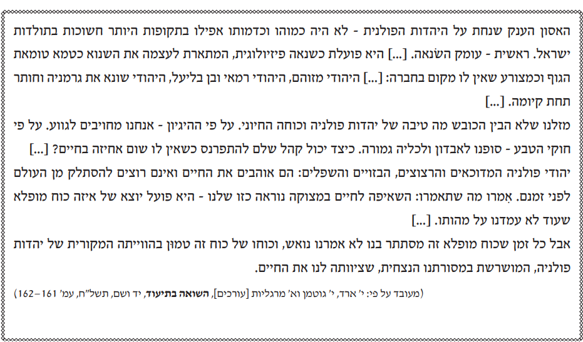
- הסבירו כיצד בדבריו של קפלן בקטע המקור באות לידי ביטוי שתיים מן המטרות של הנאצים בהקמת הגטאות.
- הציגו את דרך ההתנגדות של היהודים למדיניות הנאצים שבאה לידי ביטוי בקטע המקור, והדגימו על פי מה שלמדתם את דרך ההתנגדות הזאת באמצעות שתי פעולות של היהודים בגטאות.
  - בשנת 1942 היו בגטאות יהודים שהחליטו לשנות את דרך ההתנגדות לנאצים.
– הציגו את השינוי.
– הסבירו מדוע חל שינוי זה. בססו את תשובתכם על מקור מספר הלימוד.

- ביסוס המשטר הנאצי (1933–1935)
א. – מדוע התנגדו הנאצים לדמוקרטיה ו/או לקומוניזם? הביאו בתשובתכם שני נימוקים.
– בחרו מקור מספר הלימוד, והסבירו כיצד הוא מבטא את היישום של התנגדות הנאצים לדמוקרטיה ו/או לקומוניזם בגרמניה בשנים 1933–1934 .
ב. לפניכם שני קטעי מקור (1–2) ובכל אחד מהם מוצג מניע אחר לחקיקת חוקי נירנברג.
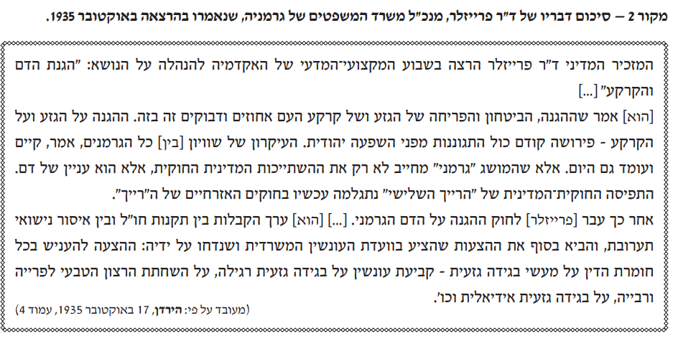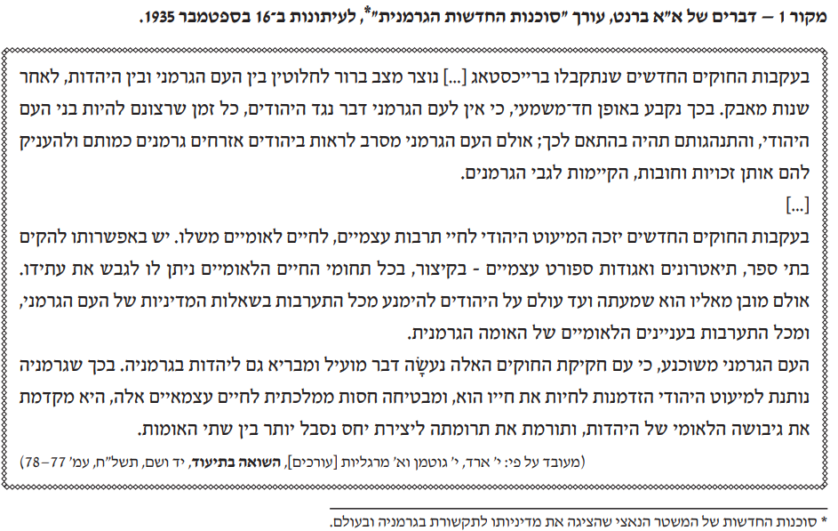
– הציגו את המניע לחקיקת חוקי נירנברג על פי כל אחד מקטעי המקור, והסבירו סיבה אחת להבדל בין המניעים שהוצגו בקטעי המקור.
– הסבירו כיצד אפשר להתבסס על דוגמה אחת מחוקי נירנברג לחיזוק המניע שהציג פרייזלר (מקור 2).

- היהודים במזרח אירופה בזמן הכיבוש הנאצי
א. עם פלישת גרמניה לפולין התערער לחלוטין בסיס הקיום היהודי בשטחי הכיבוש הגרמני.
נמקו טענה זו באמצעות שניים מן הצעדים שנקטו הנאצים כלפי היהודים בתחומים שונים על פי מה שלמדתם, ובאמצעות מקור מספר הלימוד.
ב. לפניכם קטע מקור מן העיתון ”ידיעות הגטו" שהוציא יו"ר היודנראט בגטו וילנה, יעקב גנס. הקטע פורסם ביוני 1943 .
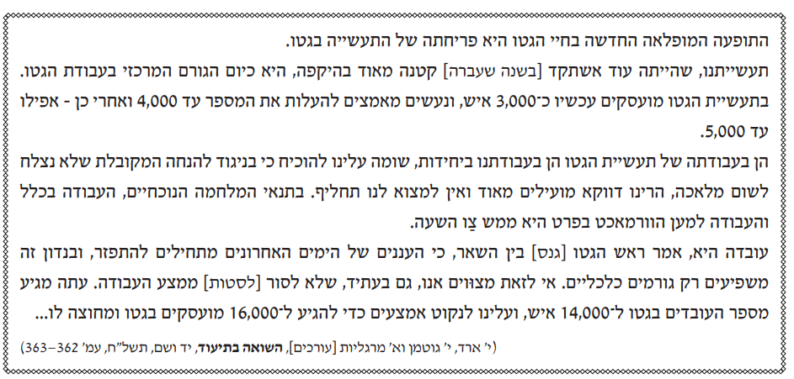
- בתקופה זו התעורר ויכוח בנוגע לעבודה בגטו. הציגו את הטענה של גנס בוויכוח זה, ובססו אותה על נימוק אחד מן הקטע ועל נימוק אחד על פי מה שלמדתם.
- על פי מה שלמדתם, הציגו טיעון נגדי (טענה ונימוק) לטענה של גנס.

- מלחמת העולם השנייה, יחס האוכלוסייה כלפי היהודים
  - בנספח לשאלה זו מוצגת קריקטורה של המאייר אריה נבון שפורסמה בארץ־ישראל בעיתון ”דבר" ב־11 בדצמבר 1942 .
הסבירו כיצד הקריקטורה מבטאת את מצבה של גרמניה בשלב זה של המלחמה. בתשובתכם התייחסו לשניים מן הרכיבים בקריקטורה. בססו את ההסבר על שתי עובדות היסטוריות.
  - – הסבירו שני קשיים של תושבים לא יהודים בארצות הכיבוש הנאצי שפעלו כדי לעזור ליהודים בזמן "הפתרון הסופי".
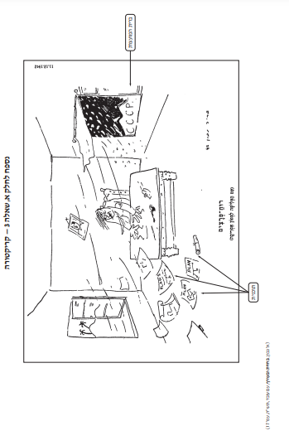
- בחרו מקור מספר הלימוד המדגים דפוס התייחסות אחר של האוכלוסייה המקומית כלפי היהודים בארצות הכבושות באותה תקופה, והסבירו כיצד המקור שבחרתם מדגים דפוס זה.
- מדיניות הנאצים כלפי היהודים ותגובות האוכלוסייה המקומית
- לפניכם קטע מקור ובו עדות של אֶלן שוויצר – תלמידה יהודייה בחטיבת הביניים בבית ספר בגרמניה בתחילת שמות השלושים.
"בהיזכרי בתקופה שבה למדתי בחטיבת הביניים אני נזכרת בתלמידה אחת שהייתה בכיתתי, רות, שתמיד נבחרה לכל התפקידים...התכונה הכי מושכת שלה הייתה הכֵּנוּת המוחלטת שלה, והנכונות לחלוק בכל דבר שהיה לה עם מי שנזקק בכיתה. אם היה קר, רות תמיד השאילה לך את הסוודר שלה, היא טענה שהאוויר הקר גורם לה להרגיש נמרצת יותר... אם שכחת את הסנדוויץ' שלך, רות חלקה עימך את שלה ואמרה שאינה רעבה. מתוך אותה נדיבות שהביאה אותה לחלוק את בגדיה והאוכל שהיה לה שיתפה רות גם בדעותיה. היא הייתה נאצית אדוקה. תמיד היו לה המון כרוזים ופליירים, ספרונים וחומרים אחרים בילקוט, עם שאר המחברות והספרים. אם מישהו רצה לשוחח על בגדים או על בעיה שהתעוררה עם איזה מורה או הורה – רות תמיד הייתה מוכנה לשמוע ולהגיב. אך בדרך כלשהי נעשה הדיון תמיד פוליטי: "הינה קחי את החוברת הזאת, זה יסביר לך על מה אני מדברת", היא הייתה אומרת לעיתים קרובות, ונותנת לבן שיחה את החומר, שנראה באופן מפתיע רלוונטי למה שדיברנו עליו... אחדים מאיתנו, במיוחד אלה שנחשבו לא ארים (ומשום כך להתגלמות הרוע) בספרונים של רות, שאלו אותה לעיתים קרובות כיצד היא יכולה להיות חברה של יהודים או של מי שבאו מרקע יהודי, בשעה בכל מה שהיא קראה וחילקה לנו היה מלא וגדוש בשנאה נגדנו ונגד אבותינו.
"ברור שהם לא מדברים עלייך", הייתה מסבירה ברצינות. "את גרמנייה טובה. הכוונה ליהודים האחרים: הפציפיסטים, הסוציאליסטים והליברלים, שבגדו בגרמניה ושאותם היטל רוצה לסלק מעמדות השפעה".
כשהיטלר עלה לשלטון ונקבע שיש לבודד תלמידים ממוצא יהודי, ושגרמנים ארים אינם יכולים עוד להתחבר עם לא ארים (וזה כלל יהודים וגם כאלה שהיו נוצרים, אך היה להם סבא אחד יהודי) רות ניגשה אלינו והתנצלה על כך שלא תוכל עוד לדבר איתנו. "כל העניין יכול להיות אי-הבנה", הסבירה, "אולי הדבר יתוקן בהמשך. אבל בינתיים, היטלר ודאי יודע מה הוא עושה, ואני אציית לפקודות". לא רק שרוּת לא דיברה איתנו – קבוצת המנודים – יותר, היא ערכה רישום מדויק של אלה שכן דיברו, ומסרה את שמותיהם..."
("בשביל הזיכרון" 40, יד ושם, 2001, עמ' 48)
תהליך הרחקת היהודים ובידודם מן החברה בגרמניה בשנות השלושים היה הדרגתי, והנאצים קידמו אותו באמצעים שונים.
      - הסבירו כיצד אפשר ללמוד מקטע המקור על תהליך זה. בססו את תשובתכם על שתי דוגמאות מן הקטע.
      - הציגו אחד מן הצעדים שנקט המשטר הנאצי כלפי היהודים בגרמניה בשנים 1938-1935, והסבירו כיצד הצעד שהצגתם קידם את תהליך הרחקת היהודים מן החברה.

      - מדוע דפוס ההתייחסות של רוב האוכלוסייה המקומית בארצות הכיבוש הנאצי כלפי היהודים היה "עמידה מן הצד"? הביאו שני הסברים.
      - בחרו מקור מספר הלימוד המדגים דפוס התייחסות אחר של האוכלוסייה המקומית כלפי היהודים בארצות אלה, והסבירו כיצד המקור שבחרתם מדגים דפוס זה.

- מלחמת העולם השנייה והמאבק בנאצים
לפניך קטע מקור שפורסם ב-29 בספטמבר 1944 בעמוד השער של העיתון "לחייל", עיתון הבריגדה היהודית (חטיבה של חיילים יהודים מארץ-ישראל שהוקמה בשנת 1944 במסגרת הצבא הבריטי)
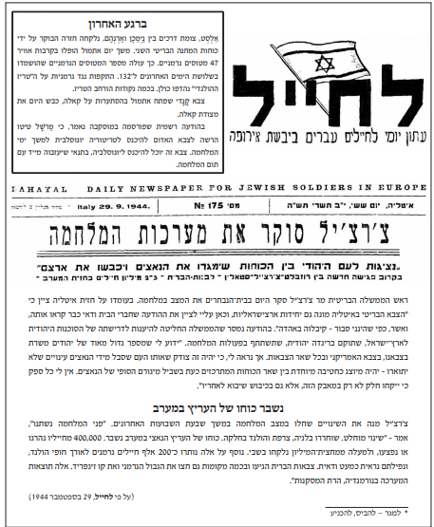

      - על פי קטע המקור, הציגו את הטענה של צ'רצ'יל בנוגע למצה המלחמה.
      - נמקו את טענתו באמצעות שתי עובדות היסטוריות המוזכרות בקטע המקור ועובדה היסטורית אחת נוספת.

      - הסבירו את החשיבות של השתתפות לוחמים יהודים בצבאות בעלות הברית. בססו את תשובתכם על קטע המקור.
      - בחרו מקור מספר הלימוד המבטא דרך מאבק אחרת של היהודים בנאצים, והסבירו כיצד המקור שבחרתם מבטא את החשיבות של דרך מאבק זו.

- "הסדר החדש", היודנראט
- הסבירו כיצד פעל המשטר הנאצי לקידום רעיון "הסדר החדש" באירופה בשנתיים הראשונות של המלחמה. בססו את תשובתכם על מקור מספר הלימוד ועל שתי דוגמאות נוספות.
- לפניכם קטע מקור ובו דברים שאמר הממונה הנאצי על גטו קובנה ליושב ראש היודנראט בקובנה ד"ר אלקס ולעוד שניים מחברי היודנראט ב-6 בספטמבר 1941.
"אתם, יהודי הגטו, הייתם חייבים למסור לנו את כל רכושכם, אבל עשיתם סַבּוּטָז'ה [חבּלה מכוּונת], ויותר ממה שמצאו אצלכם החיילים הגרמנים – הסתרתם מהם בעורמה. אני נותן ליודנראט זמן של יום אחד, כדי שתארגנו בעצמכם את ה"מסירה" של כל הרכוש היהודי. [...] כל משפחה רשאית להשאיר לעצמה רק 100 רובל (10 מַרק). כל מה שתאספו חייבים אתם למסור לנו בקפדנות הגדולה ביותר. [...] אני מזהיר אתכם בפעם האחרונה, שאחרי התאריך שניתן לכם עכשיו ייערכו חיפושים יסודיים בכל דירות הגטו, וכן יחפרו בגנים, בשדות ובבאֵרות. על כל דְבר ערך שיימצא אצל יהודי בגטו, יירו באותו מעמד באיש זה ובעוד מאה יהודים משכניו.
(מעובד על פי ל' גרופנקל, "קובנה היהודית בחורבנה", בתוך: ד' מכמן, בימי שואה ופקודה, האוניברסיטה הפתוחה, תשמ"ח, עמ' 83)
      - על פי מה שלמדתם, הסבירו את המורכבות של תפקיד היודנראט בגטאות בתקופה שלפני ביצוע "הפתרון הסופי", והדגימו כיצד מורכבות זאת באה לידי ביטוי בקטע המקור.
      - הסבירו את הקושי המיוחד שאפיין את תפקיד היודנראט בזמן ביצוע הפתרון הסופי.

- האידיאולוגיה הנאצית ומימושה
- לפניכם תרשים ששימש את אנשי האס-אס במחנות הריכוז של גרמניה הנאצית. בתרשים מוצגים טלאים שבהם סומנו האסירים לצורך זיהוי.
  - הסבירו כיצד שניים מן העקרונות באידיאולוגיה הנאצית באים לידי ביטוי בתרשים.
  - מדוע השתמש המשטר הנאצי בטרור כדי לממש את האידיאולוגיה שלו?
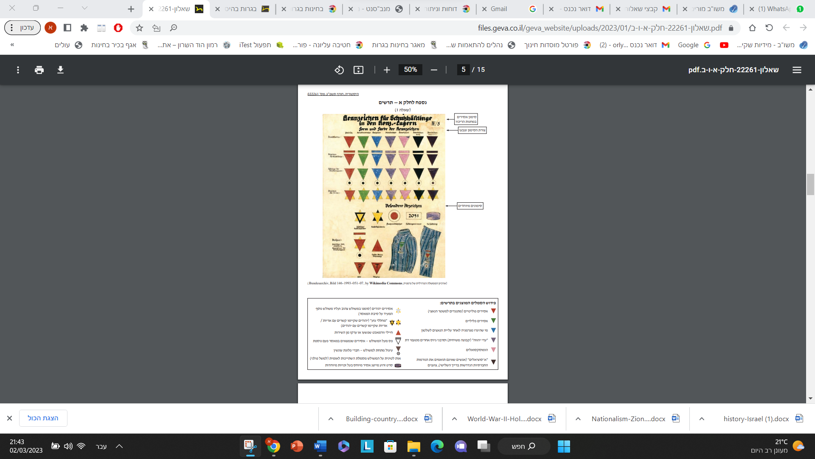
- בשנים 1938-1933 יישמו הנאצים את המדיניות שלהם כלפי היהודים בהדרגה.
  - הציגו שני צעדים שבהם באה לידי ביטוי ההדרגה במדיניות הנאצים כלפי היהודים בגרמניה בשנים אלה.
  - הסבירו מדוע פעלו הנאצים בהדרגה.

- היהודים במזרח אירופה בזמן הכיבוש הנאצי
  - -הציגו שלושה שלבים במדיניות הנאצים כלפי יהודי פולין החל מפרוץ מלחמת העולם השנייה
-בחרו בשניים מן השלבים שהצגתם, והסבירו גורם אחד למעבר משלב אחד לשלב שאחריו.
  - לפניכם קטע מקור ובו תיעוד של דיון שהתנהל בהנהגה של תנועת הנוער "השומר הצעיר" בגטו וילנה בדצמבר 1941. חברי התנועה דנו בשאלה כיצד להיערך בעקבות הידיעות על רצח המוני של יהודים בפונאר (יער שנמצא מדרום לעיר וילנה)
אבא קובנר: כלום קיימת אפשרות של הצלה? – אם גם אכזרי הוא להשיב, חייבים אנו לתת את התשובה – לא, אין הצלה! ותשובתנו בדין שתהיה ברורה יותר: ליחידים, לעשרות ולמאות – אולי [תהיה הצלה]. לעם, למיליוני יהודים בעול הכיבוש הגרמני – אין הצלה. האם יש מוצא? – כן. מוצא קיים: מרד והתגוננות מזוינת. זהו המוצא היחידי, מוצא של כבוד לעמנו.
יעקב אנדג'ה: חייבים אנו לעשות את כל המאמצים כדי להציל מספר גדול ככל האפשר של חברינו. [...] מצווים אנו להתרכז, לחזק את הנהגת התנועה ולעשות הכול כדי לשמור עליה. אכן, התחנכנו לקראת עבודה והיאבקות בארץ-ישראל ולא כאן. מלחמה שם [בארץ-ישראל] – עד הניצחון. היאבקות כאן בגטו יש בה רק משום הפגנה, ולנו אין כל תמיכה. אנו כשלעצמנו חלשים וחסרי מגן. לעומת זאת רב כוחו של האוייב. בתנאים אלה אין כל סיכויים להיאבקותנו, והוודאות שנספה [ניהרג] בה כולנו היא ראלית בתכלית. וזו – אינה יכולה לשמש מטרה לנו כתנועה.
רוז'קה קורצ'אק: יישמד העם ותישאר הנהגת "השומר הצעיר" שיעלה בידה להינצל. ואלה [מחברי ההנהגה] שיישארו ימשיכו חייהם ואולי יזכו לעלות ארצה. ואני שואלת: למי מאלה שיישארו יהא העוז בידו להשיב בראש מורם לילד בארץ-ישראל שישאל "מה עשית אתה? מה עשיתם אתם, שעה שנפלו אלפים ומיליונים?" הנשיב לילד: "הצלנו את נפשותינו בלבד, חיפשנו אחר מלינות [מקומות מסתור] ונתנו להוביל אותנו כמו את האחרים למוות חסרי אונים?" סבורה אני שדווקא משום כך, לפי שקשורים היננו במידה כזו עם העם, והיישוב בארץ יקר לנו, חייבים אנו להיאבק, היאבקות על כבודו של העם, על ערכיו. [...] יהיו נא קורות עמנו אף היאבקות של גבורה, התגוננות ומלחמה על חיים, שיש בהם שחר ומוות מתוך כבוד.
אדם (אדק בוראקס): איש מאלה שדיברו כאן לא ייחד את דבריו על בעיה אחת חשובה ביותר. הריני מתכוון לאחריות הקולקטיבית הרובצת על כל יהודי בגטו. כיצד אפשר במצבנו שלנו לחשוב על היאבקות, על הכנת התגוננות בנשק, שעה שגלוי וידוע לפנינו, שעלולות הן לגרום לאסון הגדול, המוחלט. והרי אין לנו כל ביטחון שעומדים אנו לאלתר [מייד] בפני חיסול מוחלט של הגטו והכחדתו הגמורה. שעה שנתחיל את פעולתנו – כלום לא נסכן את הגטו כולו? הרי לא מדובר רק בנכונותנו. אנו כשלעצמנו מוכנים – אבל הרשאים אנו ליטול על עצמנו אחריות בעד כל היהודים ולסכן את חייהם ולסייע בפועל להשמדה במקרה של כישלון?
(מעובד על פי ר' קורציאק, להבות באפר, מורשת [בית עדות על שם מרדכי אנילביץ] וספריית הפועלים, 1965, עמ' 51-49)
  - על פי קטע המקור, הציגו את הטיעון (טענה ונימוק) של שלושה מן הדוברים בדיון על השאלה כיצד יש להיערך בעקבות הרצח ההמוני של יהודים.
  - בחרו במקור מספר הלימוד, והסבירו כיצד הוא מבסס את אחת מן הטענות שהצגתם.

- מהלכי המלחמה וגורל היהודים
  - לפניכם קטע מקור מנאום "המלחמה הכוללת" שנשא יוזף גבלס, שר התעמולה של גרמניה הנאצית, ב-18 בפברואר 1943.
"סטלינגרד הייתה ועודנה קריאת האזהרה הגדולה של הגורל אל האומה הגרמנית!
אומה שבכוחה לשרוד לאחר אסון שכזה ולהתגבר עליו, ואף לשאוב ממנו כוחות נוספים, היא בלתי מנוצחת. [...] כעת עלינו לקבל את הדברים כפי שהם, ולגלות וליישם את הדרכים והאמצעים להטות שוב את הכף לטובתנו. אין שום טעם לפקפק במידת החומרה של מצבנו. אינני רוצה להציג לכם תמונה כוזבת של מצבנו, שעלולה להוביל למסקנות שווא, ואולי אף תחדיר בבני האומה הגרמנית תחושה של ביטחון שווא, שלחלוטין לא יהלום את מצבנו הנוכחי.
[...] כאשר הפיהרר פקד על הצבא לתקוף במזרח ב-22 ביוני 1941, כולנו ידענו שזה עתיד להיות הקרב המכריע במאבק הכביר הזה. ידענו מה הן הסכנות ומה הם הקשיים. אבל ידענו גם שסכנות וקשיים תמיד גדלים עם הזמן, הם לעולם אינם דועכים. [...] כל עיכוב היה עלול להביא בקלות להרס הרייך ולבולשביזציה [להשתלטות הקומוניזם] כוללת של יבשת אירופה.
[...] מאז ומעולם הצהיר הבולשביזם בגלוי את מטרתו: לחולל מהפכה לא רק באירופה, אלא בעולם כולו, ולהטיל אותו אל תוך תוהו ובוהו בולשביקי. המטרה הזאת הייתה ברורה כבר מראשיתה של ברית המועצות הבולשביקית, והיא הייתה ועודנה המטרה המעשית האידיאולוגית של מדיניות הקרמלין [הנהגת ברית המועצות].
[...] מטרת הבולשביזם היא לחולל מהפכה עולמית יהודית. הם רוצים לחולל תוהו ובוהו ברייך באירופה, ולהשתמש בחוסר האונים ובייאוש שייווצרו כדי להקים את העריצות הקפיטליסטית הבין-לאומית שלהם במסווה בולשביקי.
למותר לציין מה תהיה משמעות הדבר עבור האומה הגרמנית. בולשביזציה של הרייך משמעה חיסול כולל של ההנהגה ושל המעמד המשכיל בציבור שלנו ודרדור הפועלים שלנו לכדי עבדים של הבולשביקים-היהודים. [...] כעת, התעוררו בני העם, ושתפרוץ סערה!"
("עורי, האומה, ושתפרוץ הסערה", ארכיון התעמולה הגרמנית, אוניברסיטת קלווין,
תרגום מתוך: "Nation' Rise up, and let the storm Break Loose" German Propaganda Archive, Calvin University, by R. Bytwerk)
  - הציגו סיבה אחת לפלישת גרמניה לברית המועצות שבאה לידי ביטוי בנאום של גבלס, והציגו סיבה נוספת שלא מוזכרת בנאום זה.
  - הסבירו מדוע נשא גבלס את הנאום בשלב זה במלחמה. בססו את תשובתכם על עובדה היסטורית אחת.
  - -הסבירו כיצד השפיע אחד מן המהלכים או הקרבות במלחמת העולם השנייה על גורל היהודים בארצות צפון אפריקה.
-בחרו במקור מספר הלימוד לביסוס הטענה שקורות יהודי צפון אפריקה בזמן מלחמת העולם השנייה הם חלק משואת העם היהודי, והסבירו כיצד המקור שבחרתם מבסס טענה זו.

- המדיניות הנאצית כלפי היהודים מראשית עליית הנאצים לשלטון ועד סיום המלחמה
במדיניות הנאצים כלפי היהודים נהוג להבחין בשלוש תקופות בהן ניתן לראות תהליך של החמרה:
- מרץ 1933 עד אוגוסט 1939 (פרוץ מלחמת העולם השנייה)
- ספטמבר 1939 עד יוני 1941 (מבצע ברברוסה)
- יוני 1941 עד תום מלחמת העולם השנייה, 1945.
בחר שני מקורות (מילוליים ו/או חזותיים) מספר הלימוד, העוסקים במדיניות הנאצים כלפי היהודים משתיים מהתקופות.
הסבר כיצד באה לידי ביטוי ההחמרה ביחס ליהודים על פי שני המקורות שבחרת.
הסבר כיצד כל אחד מהמקורות שבחרת תורם להבנת מאפייני המדיניות הנאצית כלפי היהודים באותה תקופה.
בתשובתך עליך לציין את מראה המקום המדויק של המקור שבחרת.

- האידיאולוגיה הנאצית:
קרא את קטע המקור וענה על השאלות שאחריו:
"העיתון הלאומי של באזל (שוויץ) דיווח בגיליון של ה - 24 בפברואר 1935 על החלטה ייחודית של בית משפט בעיר בדרום גרמניה - איש ס.ס (חבר המפלגה הנאצית) נפגע מתאונת דרכים בסמוך לבית חולים יהודי, הוא הובהל לבית חולים זה כשהוא פצוע קשה מכיוון שהוא הזדקק לעירוי דם מיידי. הוא קיבל דם שמקורו בתורם יהודי.
בית הדין המשמעתי היה צריך לקבוע האם איש ס.ס זה שקיבל עכשיו עירוי של דם יהודי, יוכל להישאר חבר בארגון. בית הדין החליט שהוצאתו של האיש משורות הס.ס אינה באה בחשבון וזאת משום שהדם שקיבל בית החולים היהודי בא מתרומת דם של יהודי שהיה לוחם במלחמת העולם הראשונה, ולכן במקרה זה אין ניגוד לחוק כי הדם המעורב כשלעצמו אינו סיבה להוציאו מהס.ס."
(נדלה בתאריך 5.11.13 מתוך: http://www.yadvashem.org/odot_pdf/Microsoft%20Word%20-%20336.pdf
- הצג את העיקרון מהאידיאולוגיה הנאצית הבא לידי ביטוי בקטע המקור. בסס דבריך על המקור.
- מצא בספר הלימוד קטע מקור המבטא את העיקרון שהצגת בסעיף א. הסבר כיצד הקטע שבחרת מבטא את העיקרון.

- האנטישמיות הנאצית ומימושה
  - האנטישמיות שהציגו הנאצים באידיאולוגיה שלהם משכה גרמנים רבים. הסבר מהו ייחודה של האנטישמיות הנאצית, והצג את הדימוי של היהודי באנטישמיות זו. הבא שני מקורות מספר הלימוד, מילוליים ו/או חזותיים, הממחישים ייחודיות זו. בתשובתך עליך לציין את מראה המקום המדויק של המקור שבחרת.
  - הסבר איך מימשו הנאצים את האנטישמיות במהלך שלטונם בגרמניה ובמהלך מלחמת העולם השנייה. בסס תשובתך על שתי דוגמאות – אחת מכל תקופה.

- האידיאולוגיה הנאצית וביסוס המשטר
- לפניך תנאי הקבלה לתנועת הנוער הנאצית ("הנוער ההיטלראי") וקטעים מן התכנית החינוכית למחנה של התנועה.
"תנאי הקבלה ל"נוער ההיטלראי"
כל נער גרמני אשר מלאו לו 14 שנה יתקבל ל"נוער ההיטלראי". עליו להביא עימו:
- תעודה המעידה על מוצאו הארי.
- תעודה המעידה על בריאות ללא מחלות תורשתיות.
יש להציג תעודות מקוריות או העתקים מאושרים.
- תעודה על מוצא ארי צריכה לכלול מידע על ההורים והסבים מצד האם והאב.
- תעודת הבריאות: המועמד חייב להיבדק על ידי רופא גרמני באשר למצב בריאותו. על הרופא למלא את שאלון הבריאות המצורף לבקשת הקבלה.
תכנית חינוכית למחנה של הנוער ההיטלראי – שסיסמתה "מחרשה וחרב במזרח":
הנושא: מסדרי האבירים הגרמניים
רעיון מרכזי – המזרח כולו הוא אדמה גרמנית מימים ימימה.
[...] מסדרי האבירים חוזרים למזרח – כיבוש על ידי החרב והחזקת השטח על ידי המחרשה.
תכונות המסדר: פשטות, נאמנות, משמעת, נכונות להקרבה.
[...] אורך הפעולה יהיה לפחות שלוש שעות. אם אפשר, יש להוסיף מסע קטן לאזור הגבול, בתוך כדי ציון הטירוף שבקביעת הגבולות על פי חוזה ורסאי. יש להדגיש כי מעבר לגבולות האלה חיים אנשים שמדברים בשפה שלנו, שהם בעלי אותו "דם", והם גרמנים טובים כמונו – אנשים ששוב יהיו ברייך."
(מעובד על פי וו' קלוזה, "דור בהיווצרותו", בתוך א' כרמון, השואה, א', תל, תש"ם, עמ' 108, 113, 115)
- הסבר כיצד שניים מן העקרונות של האידיאולוגיה הנאצית באים לידי ביטוי בקטע. הצג את הדרך בה הטמיעו הנאצים את העקרונות האלה בחברה הגרמנית, הבאה לידי ביטוי בקטע.
- בחר מקור מילולי או חזותי מספר הלימוד המבטא דרך נוספת בה הטמיעו הנאצים בחברה הגרמנית כל אחד מן העקרונות המופיעים במקור (מקור אחד מן הספר לכל עקרון). בתשובתך עליך לציין את מראה המקום המדויק של המקור שבחרת.

- נאציזם – אידיאולוגיה ומעשה
- לפניך תנאי הקבלה לתנועת הנוער הנאצית ("הנוער ההיטלראי"), שפורסמו בשנת 1936.
"תנאי הקבלה ל"נוער ההיטלראי"
כל נער גרמני אשר מלאו לו 14 שנה יתקבל ל"נוער ההיטלראי". עליו להביא עימו:
- תעודה המעידה על מוצאו הארי.
- תעודה המעידה על בריאות ללא מחלות תורשתיות.
- תעודה על מוצא ארי צריכה לכלול מידע על ההורים והסבים מצד האם והאב.
- תעודת הבריאות: המועמד חייב להיבדק על ידי רופא גרמני באשר למצב בריאותו. על הרופא למלא את שאלון הבריאות המצורף לבקשת הקבלה.
יש להציג תעודות מקוריות או העתקים מאושרים.
(מעובד על פי וו' קלוזה, "דור בהיווצרותו", בתוך א' כרמון, השואה, א', תל, תש"ם, עמ' 108)
- הסבר כיצד אחד מן העקרונות של האידיאולוגיה הנאצית בא לידי ביטוי בקטע המקור.
- בחר מספר הלימוד מקור אחר המבטא את העיקרון שכתבת עליו, והסבר כיצד עיקרון זה בא לידי ביטוי במקור שבחרת. בסס את תשובתך על שתי דוגמאות מן המקור.
- הצג עיקרון אחר באידיאולוגיה הנאצית. הסבר כיצד שניים מן הצעדים שנקטו הנאצים בשנים 1938-1933 מימשו עיקרון זה.

- המעבר של גרמניה מדמוקרטיה לדיקטטורה בין השנים 1933-1939
- בתהליך התבססות המשטר הנאצי ניתן להבחין במגוון רחב של צעדים. בחר צעד אחד שהייתה לו לדעתך השפעה משמעותית על התבססות המשטר הנאצי בגרמניה בשנים 1939-1933. הצג את הצעד והסבר מדוע בחרת בו. (בסעיף זה אין לכתוב על צעדים נגד היהודים).
- בחר עקרון אחד מעקרונות האידיאולוגיה הנאצית אותו משרת הצעד שהצגת. הצג את העיקרון והסבר כיצד הצעד שהצגת משרת אותו.
בחר מקור חזותי או מילולי מספר הלימוד, המבטא את העיקרון מהאידיאולוגיה הנאצית שבחרת. הצג כיצד המקור שבחרת מבטא את העיקרון. בתשובתך עליך לציין את מראה המקום המדויק של המקור שבחרת.

- ביסוס השלטון הנאצי בגרמניה
  - בשנים 1936-1933 השתמשו הנאצים בצווים, בחקיקה ובטרור, כדי לבסס את שלטונם בגרמניה. בחר שתי דוגמאות של צווים וחקיקה ושתי דוגמאות להשלטת טרור והסבר באמצעותן כיצד ביססו את שלטונם (בסעיף זה אין לכתוב על צעדים נגד היהודים).
  - הנאצים השתמשו בחקיקה וטרור גם ביחסם ליהודים. הבא שני מקורות מתוך ספר הלימוד, מקור אחד מילולי ומקור אחד חזותי, המציגים את השימוש שעשו הנאצים באמצעים אלה. בתשובתך עליך לציין את מראה המקום המדויק של המקור שבחרת.

- החיים בגטאות
- עיין בצילומים מחיי היום-יום של היהודים בגטו. מהו רעיון "קידוש החיים"? הסבר כיצד רעיון זה בא לידי ביטוי בכל אחד מן התצלומים.
בחר מספר הלימוד מקור מילולי שבו רעיון "קידוש החיים" בא לידי ביטוי, והסבר כיצד רעיון זה בא לידי ביטוי במקור שבחרת.
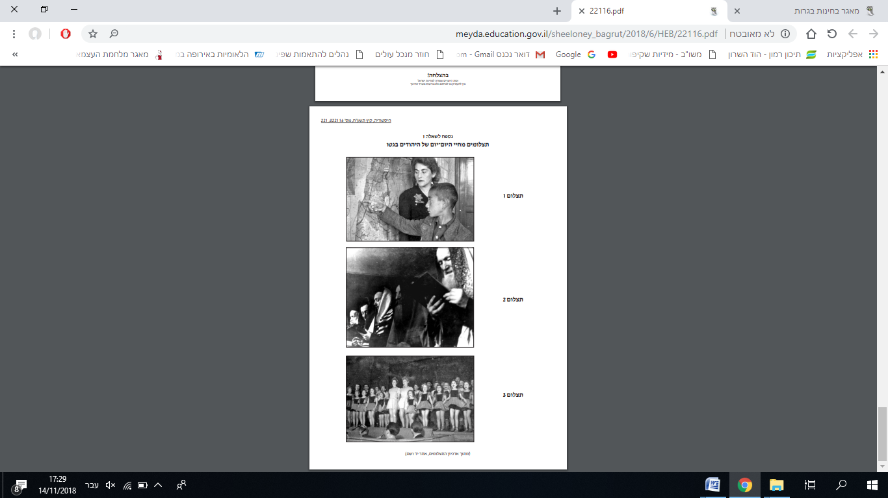
- בשנת 1942 חל מפנה באופן התמודדות היהודים בגטאות עם המדיניות הנאצית כלפיהם. הצג את השינוי ואת הסיבה לו. בחר מקור מילולי או חזותי מספר הלימוד המבטא את השינוי שהצגת. הצג כיצד השינוי מתבטא במקור. בתשובתך עליך לציין את מראה המקום המדויק של המקור שבחרת.

- מלחמת העולם השנייה והחיים בגטאות - השנתיים הראשונות
לאידיאולוגיה הנאצית הייתה השפעה רבה על קביעת המהלכים הצבאיים של גרמניה במלחמה. בחר באחד מן המהלכים הצבאיים של גרמניה בשנתיים הראשונות של המלחמה, והסבר שתי מטרות אידיאולוגיות שניסתה גרמניה לקדם באמצעות מהלך זה.

- הגטאות
- מהו רעיון קידוש החיים? בחר מספר הלימוד מקור חזותי, והסבר כיצד המקור שבחרת ממחיש את רעיון "קידוש החיים".
- לפנייך שני מקורות המתארים את המרד בגטו ורשה.
- הצג את ההבדלים בין שני המקורות על פי התבחינים (הקריטריונים) האלה: דימוי המורדים, דרך הצגת תוצאות המרד.
- הסבר סיבה אחת להבדלים שהצגת.
מקור 1
"מתוך דוח מסכם שכתב גנרל שטרופ על הקרבות בגטו ורשה
היהודים הסתתרו בתעלות הביוב ובבונקרים שהותקנו במיוחד לכך [...] עד כמה שהיהודים עבדו בצורה מתוחכמת הוכח ונתגלה פעמים רבות על ידי התקנה יעילה של הבונקרים ובהם סידורי דיור למשפחות שלמות, מתקני רחצה ואמבט, בתי שימוש, סליקים לנשק ותחמושת ומלאי של מזון לחודשים אחדים [...] גילוי כל אחד מן הבונקרים על ידי הכוחות המופעלים היה קשה ביותר, בשל ההסוואה, ובמקרים רבים לא נתאפשר אלא לאחר הלשנה מצד היהודים [...]
אם בתחילה ניתן עוד ללכוד את היהודים, שבעצם הם מוגי לב מטבעם, בהמוניהם – הרי במחציתה השנייה של האקציה הגדולה קשתה יותר ויותר תפיסתם של היהודים הבנדיטים *[פורעי חוק] . שוב ושוב הביאו להתלקחות מחודשת של ההתנגדות מצד יחידות קרב אלה של בני 30-20 ויותר צעירים יהודים בגיל 25-18 ובתוכם מספר ניכר של נשים [...] על ההתנגדות שגילו היהודים והבנדיטים ניתן היה להתגבר אך ורק על ידי הפעלה נמרצת ובלתי נלאית של יחידות המחץ יומם ולילה. ב-23.4.1943 ניתנה הפקודה על ידי הרייכספיהרר אס-אס באמצעות המפקד העליון של האס-אס והמשטרה מזרח, בקרקוב, לסרוק את גטו ורשה בקשיחות ובסבלנות בלתי נלאית. לפיכך החלטתי לבצע את ההריסה המוחלטת של רובע המגורים היהודי על ידי שרפת כל גושי המגורים [...] רק על ידי הפעלה מתמדת ובלתי נלאית של כל הכוחות הצלחנו לתפוס בסך הכול 56,065 יהודים או להשמידם בוודאות. למספר זה יש להוסיף עוד את היהודים שנהרגו בשעת הפיצוצים, שרפות וכו', אך את מספרם לא ניתן לקבוע...
ורשה, 16 במאי 1943
מפקד האס-אס והמשטרה במחוז ורשה
שטרופ
אס-אס בריגדהפיהרר וגנרל מאיור של המשטרה
(י' ארד, י' גוטמן וא' מרגלית [עורכים], השואה בתיעוד, יד ושם, 1978, עמ' 248-246)
*בכינוי זה השתמשו הגרמנים לציין פרטיזנים ואנשי מחתרת.
מקור 2
"מתוך המכתב האחרון* שכתב מרדכי אנילביץ', מפקד מרד גטו ורשה
מה שעבר עלינו לא ניתן לתאר במילים. נפל דבר שהוא למעלה מחלומותינו הנועזים ביותר. הגרמנים ברחו פעמיים מן הגטו. פלוגה אחת שלנו החזיקה מעמד 40 דקה, והשנייה – למעלה משש שעות. המוקש שהוטמן בשטח המברשתנים [אזור בגטו] התפוצץ. כמה פלוגות שלנו התקיפו את הגרמנים, אשר נמלטו. אבדותינו בכוח אדם היו מעטות ביותר. אף זה הישג. נפל י' [יחיאל]. נפל כחייל גיבור על יד מכונת הירייה. אני מרגיש שמתרחשים דברים גדולים והדבר שהעזנו לבצע ערכו רב ועצום…
החל מהיום אנו עוברים לשיטה פרטיזנית. הלילה יוצאות לשטח שלוש פלוגות קרב, ולהן שני תפקידים: סיור והשגת נשק. נשק קצר אין לו בשבילנו כל ערך. בנשק זה משתמשים אנו לעיתים נדירות. נחוצים לנו בדחיפות: רימונים, רובים, מכונות ירייה וחומר נפץ.
לא אוכל לתאר לפניכם את התנאים שבהם חיים עתה יהודי הגטו, רק יחידים יחזיקו מעמד. השאר ייספו [ימותו] במוקדם או במאוחר. גורלם נחרץ. כמעט בכל מקומות המחבוא, שבהם מסתתרים אלפים אי-אפשר להדליק נר מחוסר אוויר.
באמצעות המשדר שלנו שמענו שידור נפלא של תחנת השידור "שוויט" [הפולנית] על הלחימה שלנו. העובדה שזוכרים אותנו מעבר לחומות הגטו מעודדת אותנו במאבקנו.
היה שלום יקירי! אולי עוד נתראה! חלום חיי קם והיה. ההגנה העצמית בגטו הפכה לעובדה. ההתנגדות היהודית המזויינת והנקמה הפכו למעשה. הייתי עד ללחימה מופלאה ומלאת גבורה של הלוחמים היהודים.
מ' אנילביץ'
גטו, 23 באפריל 1943"
(י' ארד, י' גוטמן וא' מרגליות (עורכים), השואה בתיעוד, יד ושם, 1978, עמ' 251-250)
*המכתב נכתב ליצחק צוקרמן.

- התנגדות יהודית
בחר שני מקורות בספר הלימוד המציגים דרכים מנוגדות של התנגדות יהודים לשלטון הנאצי במהלך מלחמת העולם השנייה. הסבר כל אחת מדרכי ההתנגדות. בתשובתך עליך לציין את מראה המקום המדויק של המקורות שבחרת.
הבע דעתך, איזו מדרכי ההתנגדות לנאצים הייתה יעילה יותר בעיניך. בסס את תשובתך על שתי עובדות היסטוריות.

- יהודי פולין תחת הכיבוש הנאצי
- הסבר מה הייתה דילמת היודנראט בנושא העבודה בגטו. בחר מספר הלימוד שני מקורות, מילוליים ו/או חזותיים התומכים באחד מצדי הדילמה. בתשובתך עליך לציין את מראה המקום המדויק של המקורות שבחרת.
- הנאצים רצו ליצור אשליה של ממשל עצמי של היהודים בגטאות. הסבר מה הייתה הסיבה לכך והבא שתי דוגמאות המשקפות זאת.

- מנהיגות יהודית בגטאות
  - יש המכנים את היודנראטים "הנהגה במלכוד" (מצב ללא מוצא).
    - הצג את מטרות הנאצים בהקמת היודנראט.
    - הסבר והדגם את המלכוד שבו היו נתונים אנשי היודנראט עד אביב 1942.
  - למנהיגי המחתרות היהודיות בגטאות היו דילמות רבות. בחר שני מקורות מספר הלימוד המציגים שתי דילמות שונות והצג אותן באמצעות המקורות. בכל דילמה יש להציג את שני צדדיה. בתשובתך עליך לציין את מראה המקום המדויק של המקורות שבחרת.

- מהלכים עיקריים במלחמת העולם השנייה
לפניך מושגים מרכזיים בנושא מלחמת העולם השנייה:
הסכם ריבנטרופ-מולוטוב
בליצקריג
הפלישה לפולין
קרב אל-עלמיין
הסדר החדש
הפלישה לנורמנדי
מבצע ברברוסה
קרב סטלינגרד
חזית שנייה
בחר שלוש מושגים שיש ביניהם קשר. הצג אותם והסבר את הקשר ביניהם (קשר צבאי -אסטרטגי; קשר רעיוני – אידיאולוגי; קשר היסטורי)

- מלחמת העולם השנייה והשואה
במהלך המלחמה ניתן להבחין במספר אירועים מכוננים שגרמו לשינוי במדיניות הנאצים כלפי היהודים. בחר שני אירועים שהיו השינויים המשמעותיים ביותר במדיניות הנאצים כלפי היהודים במהלך המלחמה. הצג את האירועים והסבר מדוע בחרת דווקא בהם. בכל אירוע, בסס תשובתך על שתי עובדות היסטוריות ועל מקור אחד מתוך ספר הלימוד. בתשובתך עליך לציין את מראה המקום המדויק של המקורות שבחרת.

- יחס האוכלוסייה בארצות הכיבוש הנאצי כלפי היהודים
  - הסבר את המניעים של האנשים שבחרו לשתף פעולה עם הנאצים, ואת המניעים של "הרוב הדומם".
- הסבר מדוע תגובת רוב האוכלוסייה בארצות אלה הייתה "עמידה מן הצד" – הבא שתי סיבות.
  - בחר בספר הלימוד סיפור אחד של הצלת יהודים והצג אותו. התייחס לשם המציל, לדרך ההצלה ולמניעים שלו למעשה. הצג מקור מילולי או חזותי המבטא את הסיפור שהצגת.
האם המציל שבחרת זכה לתואר "חסיד אומות העולם"? הסבר מדוע.

- האידיאולוגיה הנאצית, הגטאות
  - לפניך קטע מקור ממכתב שכתבה בתו של מושל מחוז בפולין באפריל 1940. במכתב היא מתארת את רשמיה מסיור בגטו לודז' ומכינוס של תומכי הנאצים שבו השתתפה באותו הערב.
"מה שרואים הוא בעיקר אספסוף, וכולם משוטטים בבטלה... מגפות מתפשטות והריח באוויר מגעיל, מפני שהכול נשפך אל הביוב. אין גם מים, והיהודים חייבים לקנות אותם בעשרה פניג לדלי; הם בטח מתרחצים עוד פחות מהרגיל... אתם יודעים, אי אפשר לרחם באמת על האנשים האלה; אני חושבת שהרגשות שלהם שונים לגמרי משלנו ולכן הם לא מרגישים את ההשפלה וכל היתר... הם בוודאי גם שונאים אותנו, אם כי מסיבות אחרות.
[...] הניגוד הזה, אחרי הצהריים בגטו ובערב העצרת (כינוס), שבשום מקום לא יכלה גרמנית יותר, והכל באותה העיר, זה היה פשוט לא מציאותי...אתם יודעים, שוב הייתי מאושרת באמת ונורא גאה שאני גרמנייה"
(ש' פרידלנדר, שנות ההשמדה, 1945-1939: גרמניה הנאצית והיהודים, עם עובד, 2009, עמ' 62)
- הסבר כיצד בא לידי ביטוי בקטע המקור דימוי היהודי על פי האידיאולוגיה הנאצית. בסס את תשובתך על שתי דוגמאות מקטע המקור.
דימוי היהודי כפי שבא לידי ביטוי בקטע המקור לפי האידאולוגיה הנאצית הוא יצור לא אנושי מזוהם ומלוכלך.
דוגמה 1-

כותבת המקור מתארת כיצד היהודים חיים בתנאים לא אנושיים בכך שהם לא מתקלחים, שופכים את הכל לביוב ויש ריח רע באוויר.
דוגמה 2- כותבת המקור מתארת כיצד היהודים "שונים" ממנה והם לא באמת "בני אדם"- אין להם רגשות כמו שיש לה, הם לא מרגישים את תחושת השפלה והם שונאים אותנו.
- על פי מה שלמדת, הצג שתי דרכים שבאמצעותן פעלו הנאצים כדי להטמיע דימוי זה מאז עלו לשלטון.

הנאצים פעלו להטמיע דימוי זה באמצעות תעמולה וחינוך:
- בבתי הספר תוכנית הלימודים לימדה את תורת הגזע וחינכה שיהודים הם מ"גזע" אחר ולא אנושיים. והתלמידים חונכו לכך מגיל צעיר.
- הנאצים התשמשו בתעמולה כמו בעיתונים ובכרזות כדי לגרום לגרמנים להאמין שהיהודים הם לא אנושיים. הם הוצגו בצורה משפילה, מכוערת ומסוכנת לעם הגרמני.

- הצג את תנאי החיים של היהודים בגטאות. בתשובתך הבא שלוש דוגמאות: דוגמה אחת מקטע המקור ושתי דוגמאות שאינן מקטע המקור.
- בחר במקור מספר הלימוד המדגים את אחת מן הדרכים שבאמצעותן התמודדו היהודים עם תנאי החיים בגטאות. הסבר כיצד ההתמודדות של היהודים עם תנאי החיים בגטאות באה לידי ביטוי במקור שבחרת.

- דרכי תגובה על "הפתרון הסופי" – היהודים והאוכלוסייה המקומית
  - לפניך שני קטעי מקור העוסקים במרד גטו ורשה. הקטעים התפרסמו בעיתונות בשנת 1943.
- על פי מה שלמדת, מה היו המטרות של מארגני המרד בגטאות?
- הצג מטרה אחת שבאה לידי ביטוי בשני קטעי המקור ומטרה אחת שבאה לידי ביטוי רק באחד מקטעי המקור, והסבר את הסיבה להבדל בין המקורות.
מקור 1
"מתוך עיתון של המחתרת הפולנית "ארמיה קריובה", 29 באפריל 1943
...לפני שבוע התחילה המערכה השנייה בהכחדתם הפראית של יהודי פולין. הגרמנים ניגשו לגירושם של 40 אלף היהודים שנשארו עוד בוורשה. הגטו השיב במאבק מזוין [חמוש]. "הארגון היהודי הלוחם" פתח במלחמה של חלשים נגד חזקים. בכוחות דלים, בכלי נשק ותחמושת מועטים, ללא מים, מסונוורים על ידי עשן ואש, הגנו הלוחמים היהודים על רחובות ועל בתים בודדים, והיו נסוגים בדממה צעד אחר צעד, יותר מפני האש שאחזה בבתים הצפופים, מאשר מפני האויב המצויד בכלי מלחמה חדישים. לניצחון נחשב בעיניהם, אם יוכל חלק מן הכלואים בגטו להימלט, לניצחון נחשב בעיניהם הדבר, אם נחלש במשהו כוחו של האויב; ולבסוף – לניצחון ייחשב בעיניהם המוות בזמן שידם אוחזת בנשק..."
(י' ארד, י' גוטמן וא' מרגלית [עורכים], השואה בתיעוד, יד ושם, 1978, עמ' 254)
מקור 2
"מתוך "המשקיף", עיתון ציוני שיצא לאור בארץ ישראל, 8 באוקטובר 1943
בתוך ים הצרות והעינויים, שבו טובלים [נמצאים] יהודי פולין, ישנה גם טיפת תנחומים [...] בתש"ג [1943] קרה הפלא הגדול הזה: צעירי ישראל שבגטו ורשה לקחו נשק בידם והתקוממו נגד הרוצחים. היה קרב ייאוש עקשני של מעטים נגד רבים, של חלשים נגד חזקים. שום תקווה לא הייתה לנַצח, אך יהודי ורשה ידעו והבינו כי אין עוד מקום לגבורה פסיבית, כי אין מקום להבלגה. האינסטינקט [הדחף] הבריא לחש באוזניהם רעיון זה: במקום מיתת חרפה וקלון מוטב להילחם מלחמת הייאוש, אף בלי סיכויים לנצח. במקום לחיות חיי עבדות ושִפְלוּת, להיות מרמס [מדוכאים] תחת המגף הנאצי, מוטב למרוד, מוטב להילחם – ויהי מה! סיסמת מצדה* שבציון הייתה לקח ליהודי ורשה. הם נלחמו ומתו מות גיבורים.
כן, יהדות פולין עמדה במבחן, עמדה בו עד הרגע האחרון. הרוצחים הוציאו את פת הלחם הדל מפי היהודים ועינו את גופיהם בכל מיני עינויים, אך לא הצליחו למגר את רוחם ולהופכם לעבדים נרצעים. מכוחותיו הגופניים והחומריים של עם ישראל בפולין לא נשאר ולא כלום, אך כוחותיו המוסריים עוד איתו ואלה יעמדו לו גם להבא." (המשקיף, 8 באוקטובר 1943, עמ' ג')
* בסיום "המרד הגדול" נגד הרומאים התבצרו במצדה אחרוני המורדים היהודים שהעדיפו למות ולא להיכנע.

- מה היו דפוסי ההתייחסות של האוכלוסייה המקומית בארצות הכיבוש הנאצי כלפי היהודים בזמן ביצוע "הפתרון הסופי"?
- בחר בשני מקורות מספר הלימוד, והסבר כיצד כל אחד מן המקורות שבחרת מדגים דפוס שונה של האוכלוסייה המקומית בארצות הכיבוש הנאצי כלפי היהודים בתקופה זו.

- מהלכי המלחמה וגורל היהודים
  - לפניך קטע מקור מ"יומני האלדאר", ספר שכתב פרנץ האלדאר, ראש המטה הכללי של היטלר בחזית במזרחית. בקטע הוא מביא את דברי היטלר.
"משהו מוזר [הסביר היטלר] קרה בבריטניה! הבריטים כבר היו בשפל במדרגה. עכשיו הם שוב עומדים על רגליהם.
[...]
רוסיה צריכה רק לרמוז לאנגליה שאין היא רוצה לראות בגרמניה חזקה מדי והאנגלים, כאדם טובע, יימלאו תקווה חדשה, כי המצב ישתנה לחלוטין בתוך שישה או שמונה חודשים.
אולם רוסיה תימחץ, תעורער תקוותה האחרונה של בריטניה. אזי תהיה גרמניה אדון אירופה והבלקנים. החלטה: לאור שיקולים אלה יש לחסל את רוסיה באביב 1941, ככל שתימחץ רוסיה מהר יותר כן ייטב."
(ו"ל שיירר, עלייתו ונפילתו של הרייך השלישי, תרגם ח' גליקשטיין, כרך שני, שוקן, 1985, עמ' 661)
- הסבר אחד מן הגורמים לפלישת גרמניה לברית המועצות (יוני 1941) שבא לידי ביטוי בקטע המקור.
- בחר במקור מספר הלימוד, והסבר כיצד בא לידי ביטוי במקור שבחרת גורם נוסף לפלישת גרמניה לברית המועצות.
  - הסבר כיצד השפיע אחד מן המהלכים או הקרבות במלחמת העולם השנייה על גורל היהודים בארצות צפון אפריקה. בתשובתך הצג את המהלך או את הקרב, והסבר את השפעתו על גורל היהודים.

- מדיניות גרמניה כלפי היהודים בארצות הכיבוש ובאזורי ההשפעה שלה
  - לקשר בין פלישת גרמניה לברית המועצות ובין תחילת הרצח ההמוני של היהודים יש הסברים שונים. הצג אחד מן ההסברים האלה, והבא מקור מספר הלימוד לביסוס הסבר זה.
  - היסטוריונים טוענים שקורות יהודי צפון אפריקה בזמן מלחמת העולם השנייה הם חלק משואת העם היהודי. נמק את טענתם באמצעות שתי עובדות מן המקור שלפניך.
"מעדותו של ד"ר מרדכי חן, ששירת כרופא בצבא הבריטי במלחמת העולם השנייה
כמה ימים אחרי זה, נסעתי לטריפולי לעשות קניות בשביל היחידה, ובערב הנהג שלי טעה [התבלבל] בדרך, ולפנות ערב אנחנו נכנסנו למושבה קטנה, שקוראים לה "ג'אדו" ושם פגשתי קצין צעיר, אנגלי, סגן-משנה, מאוד מודאג. לא ידע מה לעשות ומאוד שמח שרופא הגיע למקום, ואמר שהוא ישמח מאוד אם אשאר אצלו, ואולי הוא יוכל לנצל אותי כיוון שהיו לו כמה בעיות דחופות. דיברנו על זה, ונתברר שבג'אדו היה מחנה ריכוז שהקימו האיטלקים, במיוחד ליהודים מבנגזי, ובנוסף לזה ליהודים מליביה ומטריפוליטניה [אזורים בלוב], שבזמן שהגרמנים היו בבנגזי הביאו אותם למחנה ריכוז זה. הוא אמר שהמצב נורא שם, שהוא מטפל כמיטב יכולתו, והוא נכנס רק באותו יום, ולא ידע מה לעשות וכיצד לטפל בהם.
אנחנו עשינו סיור ביחד, מצאנו צפיפות איומה בבניינים במקום, סירחון נורא, מקום כמעט בלי אמצעים היגייניים בכלל, אנשים השוכבים דחוסים ממש אחד ליד השני, והיה שם כעין בית חולים שהיו בו קבוצות של חולים ששכבו על הרצפה, ללא כיסוי מתאים, והיו כאלה בלי כיסוי בכלל, ששכבו על האבנים, עם חום גבוה של טיפוס הבהרות [מחלה זיהומית]. התמותה שם הייתה גבוהה. בזמן שאני הייתי שם, מתו ארבעה-שישה אנשים.
במחנה שרר מצב של חוסר תזונה מוחלט, חוסר מים, הם קיבלו מים רק שעתיים ביום בשביל כל התצרוכת שלהם, והיה ממש מצב של רעב, צימאון ומחלה, של טיפוס הבהרות וטיפוס המעיים.
[...] זה היה בסוף ינואר או בתחילת פברואר 1943."
(א' מורגנשטרן [עורך] מקורות ומחקרים על השואה, מעלות, תשמ"ג, עמ' 190-189)

- נאציזם – אידיאולוגיה ומעשה
  - לפניך קטע מן הספר "מאבקי" ("מיין קאמפף") מאת אדולף היטלר
"סלידתי [הרתיעה שלי] מן המדינה ההבסבורגית* גדלה מים ליום, ערב רב [תערובת] שכזה: צ'כים, פולנים, הונגרים, רוּתנים, סרבים וקרואטים ותמיד החיידק היהודי – אויב המין האנושי, נמצא בכל מקום ובכל זמן. ככל הגרתי יותר זמן בעיר הזו [וינה] כך שנאתי יותר את הערב רב המבחיל הזה של עמים זרים, שתקעו יתד על הקרקע הטהורה של התרבות הגרמנית. [...] היהודי שואף להרוס את היסודות הגזעיים של העם שאותו החליט לשעבד, הוא מנסה מזה זמן מה להרוס את האינטליגנציה הלאומית וכך מאלץ את העמים להיות לו לעבדים."
(א' היטלר, מאבקי, מתוך א' נוה, המאה ה-20: מאה שהפכה סדרי עולם, ספרי תל אביב, 1995, עמ' 92)
*הקיסרות האוסטרו-הונגרית שבה שלט בית הבסבורג. הקיסרות התפרקה בעקבות מלחמת העולם הראשונה.
- הסבר כיצד אחד מן העקרונות של האידיאולוגיה הנאצית בא לידי ביטוי בקטע המקור.
- בחר מספר הלימוד מקור אחר המבטא את העיקרון שכתבת עליו, והסבר כיצד עקרון זה בא לידי ביטוי במקור שבחרת. בסס את תשובתך על שתי דוגמאות מן המקור.
  - הצג הבדל אחד בין המדיניות של הנאצים כלפי היהודים בפולין בתקופה שעד הקמת הגטאות, ובין המדיניות שלהם כלפי היהודים בגרמניה בתקופה שעד פרוץ המלחמה. הסבר סיבה אחת להבדל זה.
מדוע ריכוז היהודים בגטאות היה נקודת מפנה בחיי היהודים בפולין? הבא שני הסברים.

- דרכי התנגדות של יהודים בגטאות לנאצים
  - היהודים בגטאות התנגדו למדיניות של הנאצים בדרכים שונות. בחר מקור מספר הלימוד המבטא את אחת מדרכי ההתנגדות האלה, והסבר כיצד ההתנגדות לנאצים באה לידי ביטוי במקור שבחרת. (בסעיף זה אין להתייחס למרידות בגטאות).
  - לפניך כרוז של ה"ארגון היהודי הלוחם" (אי"ל), שפורסם בגטו ורשה בינואר 1943.
אל המוני היהודים בגטו
ב-22 בינואר 1943 ימלאו שישה חודשים להתחלת ההגליה בוורשה. כולנו זוכרים היטב את ימי האימים, שבהם הובלו 300,000 אחינו ואחיותינו והומתו באכזריות במחנה המוות טרבלינקה. חלפו שישה חודשים של חיי פחד מוות מתמיד, בלי דעת מה ילד יום. מכל עבר הגיעונו ידיעות על השמדת היהודים בגנרל-גוברנמן, בגרמניה, בארצות הכבושות. בהאזיננו לבשורות העגומות חיכינו לשעתנו כל יום וכל רגע. היום חייבים אנו להבין, שהמרצחים הנאצים הניחו אותנו חיים רק מפני שהם רוצים לנצל את כוח העבודה שלנו עד ל[טיפה] האחרונה של דם וזיעה, עד לנשימתנו האחרונה. עבדים אנחנו. וכשאין העבדים מביאים עוד רווחים, הורגים אותם. דבר זה חייב כל איש מאיתנו להבין, וכל איש מאיתנו חייב לזכור זאת תמיד.
בשבועות האחרונים הפיצו אנשים מ[חוגים] מסוימים ידיעות על מכתבים, שבאו כאילו מן היהודים שהובלו מוורשה, ונמצאים כביכול במחנות עבודה על יד מינסק או בוברויסק. המוני העם היהודים, אל תאמינו למעשיות אלה. הן מופצות על ידי יהודים שהם בשירות הגיסטפו. המרצחים העקובים מדם יש להם בזה מטרה מסוימת: להרגיע את האוכלוסייה היהודית, כדי שאחר כך [תיעשה] ההגליה הבאה בלי קשיים, בכוחות מינימליים וללא קורבנות מצד הגרמנים. הם רוצים שהיהודים לא יכינו מחבואים ולא יתנגדו. יהודים, אל תחזרו על סיפורי השקרים.
אל תסייעו בידי הסוכנים. אנשי הגסטאפו הנפשעים יבואו על שכרם. המוני העם היהודים, השעה קרבה. חייבים אתם להיות נכונים להתנגד, לא למסור עצמכם לשחיטה ככבשים. אפילו יהודי אחד אל ילך אל הקרון. אנשים שאין להם יכולת להתנגד באופן אקטיבי, יתנגדו התנגדות פאסיבית, כלומר יתחבאו.
[...]
סיסמתנו חיית להיות עתה: יהיו הכול נכונים למות כבני אדם!
ינואר 1943" (י' ארד, י' גוטמן וא' מרגלית [עורכים], השואה בתיעוד, יד ושם, 1978, עמ' 240-239)
בגטאות התנהל ויכוח בנוגע ליציאה למרד.
- על פי מה שלמדת, הצג שניים מן הטיעונים של המתנגדים למרד.
- על פי הכרוז, הסבר את התגובות של חברי אי"ל לטיעונים של המתנגדים למרד.

- גרמניה – מדמוקרטיה לנאציזם
  - לפניך קטע מקור מן הספר "סיפור של גרמני 1933-1914" מאת סבסטיאן הפנר.
"אחד באפריל היה, בינתיים, נקודת השיא של המהפכה הנאצית [...] מחנות הריכוז היו כעת ממוסדים ואנחנו התבקשנו להתרגל לכך ולנצור את לשוננו [לא לדבר]. ה"גלייכשלטונג" [הליך ההאחדה], כלומר ההליך שבו אויישו בנאצים כל הרשויות, המשרדים המקומיים, העסקים הגדולים ומועצות המנהלים של הארגונים והאיגודים, נמשך אמנם, אך כעת הוא היה שיטתי והתנהל באורח מסודר וקפדני, בעזרת חוקים ותקנות [...] המהפכה לבשה פנים בירוקרטיות. נראה היה שהלכה ונבנתה "מציאות חדשה" – משהו שהגרמנים, בתוקף הרגל ישן, לא יכולים שלא להסתגל אליו.
[...] גם בתי המשפט, שהיו סגורים במשך שבוע, נפתחו מחדש, והשופטים ישבו שוב בדין. הקביעות שלהם במשרותיהם בוטלה אמנם – באורח סדיר וחוקי לחלוטין, כמובן – אך בו בזמן הובהר לשופטים שאמנם הם יכולים למצוא את עצמם ברחוב בכל רגע, אבל כוחם גדל לאין שיעור. הם נעשו כעת "שופטי העם", מן "שופטים מלכים", ושוב אינם צריכים להקפיד על ציות לחוקים; בזה לא היה עוד צורך.
[...] העולם שבו חייתי בעבר התמוטט ונעלם [...] המפלגות נעלמו ופורקו – קודם מפלגות השמאל, אחר כך מפלגות הימין [...] האנשים ששמותיהם היו עד אז בפי כול, שאת הספרים שכתבו קראנו ושעל הנאומים שנשאו התווכחנו, נעלמו – בחוץ לארץ או במחנות ריכוז. מדי פעם שמעת על מישהו ש"איבד עצמו לדעת בכלא" או "נורה במנוסתו". פעם במהלך הקיץ הופיעה בעיתונים רשימה של שלושים או ארבעים איש, מגדולי המדענים ואנשי הרוח שהוכרזו כ"בוגדים באומה", הוצאו אל מחוץ לחוק ואזרחותם נשללה."
)ס' הפנר, סיפור של גרמני 1933-1914, חרגול, 2020, עמ' 126-125, 129-130)
הסבר כיצד המעבר של גרמניה מדמוקרטיה למשטר הנאצי בא לידי ביטוי בקטע המקור.
בסס את תשובתך על שלוש דוגמאות מקטע המקור.
  - על פי מה שלמדת, הצג את המטרות של השלטון הנאצי במדיניותו כלפי היהודים בשנים 1938-1933. בחר במקור מספר הלימוד, והסבר כיצד הוא מדגים את המימוש, בשנים אלה, של אחת מהמטרות שהצגת.

- הגטאות
  - לפניך קטע מן הספר "יהודי ורשה 1943-1939" מאת ההיסטוריון ישראל גוטמן.
"במרס 1940 מופיע מונח חדש לאזור המגורים היהודי בוורשה: "אזור נגוע במגֵפה". ב-27 במרס נתקבלה ביודנראט הוראה להקים חומה מסביב ל"אזור הנגוע". ב-10 במאי 1940 רושם צ'ריניאקוב [יושב ראש היודנראט בוורשה] ביומנו כי קיבל באותו יום תרשים של השטח הנגוע, וכל כולו השתרע על פני ארבעה אחוזים מתחומי העיר.
מהיום שניתנת ההוראה לבניית החומה מסביב האזור היהודי חוזרת שאלת החומות פעמים רבות ביומנו של צ'רניאקוב. הוא פונה בעניין זה אל אישים שונים ורשויות רבות ומנסה להשיג ביטול של הגזרה. הגרמנים טוענים כי "החומות הן לשם הגנה על היהודים מפני התפרעויות" מצד הפולנים. ואילו לפולנים הוסבר כי בידוד הרמטי של היהודים הוא חיוני להגנת האוכלוסייה הפולנית מפני מגפת הטיפוס הפושה [המתפשטת] בין היהודים."
(י' גוטמן, יהודי ורשה 1943-1939, יד ושם, תשע"א, עמ' 104)
- הסבר כיצד באות לידי ביטוי בקטע שתי מטרות מוצהרות של הנאצים בהקמת הגטאות.
- על פי מה שלמדת, הצג אחת מן המטרות האמתיות של הנאצים בהקמת הגטאות. בחר במקור חזותי מספר הלימוד, והסבר כיצד הוא מדגים את המימוש של המטרה שהצגת.
  - לפניך כמה סוגי הנהגה שהיו בגטו: היודנראט, מדריכי תנועות הנוער, אנשי חינוך ותרבות. השווה בין היודנראט ובין מנהיגי תנועות הנוער או אנשי החינוך והתרבות על פי התבחינים (קריטריונים) האלה:
- תחומי פעילות
- קשיים
בכל אחד מן התבחינים הצג נקודת דמיון אחת והבדל אחד.

- המדיניות הנאצית ודרכי התגובה עליה
  - לפניך שיר מחאה שחיבר מרטין נימלר, כומר פרוטסטנטי גרמני שהתנגד לנאציזם ונשלח למחנה ריכוז.
תחילה הם לקחו את הקומוניסטים -
ולא השמעתי את קולי,
מפני שלא הייתי קומוניסט;
ואז הם באו ולקחו את הסוציאליסטים –
ולא השמעתי את קולי,
מפני שלא הייתי סוציאליסט;
ואז הם לקחו את חברי האיגוד המקצועי –
ולא השמעתי את קולי,
מפני שלא הייתי חבר האיגוד המקצועי;
ואז הם באו ולקחו את היהודים -
ולא השמעתי את קולי,
מפני שלא הייתי יהודי;
ואז הם באו ולקחו אותי -
וכבר לא נותר אדם,
לדבר בעדי.
הסבר כיצד בא לידי ביטוי בשיר תהליך המעבר של גרמניה מדמוקרטיה לנאציזם בשנים 1938-1933. הצג שני צעדים המבטאים מעבר זה: צעד אחד שנרמז בשיר וצעד אחד נוסף.
  - בארצות הכיבוש הנאצי היו שלושה דפוסי התייחסות של האוכלוסייה המקומית כלפי היהודים. בחר שני מקורות מספר הלימוד, והסבר כיצד כל אחד מהם מדגים אחד מן הדפוסים האלה (סך הכל – שני דפוסים).

- המדיניות הנאצית כלפי יהודי פולין, המאבק של היהודים בנאצים
  - עם פלישת גרמניה לפולין התמוטט בסיס הקיום היהודי בפולין. הסבר טענה זו באמצעות שלוש דוגמאות.
הצג דרך מאבק אחת שנקטו היהודים בפולין כדי להתמודד עם מדיניות הנאצים כלפיהם, בתקופה שלפני ביצוע "הפתרון הסופי".
  - לפניך שני קטעי מקור של חיילים יהודים ששירתו בצבאות בעלות הברית בזמן מלחמת העולם השנייה.
מקור 1
"דברים שאמר לאוניד אלייץ בובר, חייל יהודי, בעת פגישה של הוועד היהודי האנטי פשיסטי, אפריל 1944:
אני משרת בצבא המולדת [ברית המועצות] מאז שמלאו לי שמונה עשרה שנה, [...] במלחמה נגד הגרמנים אני נלחם מיומה הראשון. [...] נפצעתי אך לא נטשתי את חייליי. [...] הניצחון קרוב. בקרוב נהיה על סף ביתו של האויב. בקרוב יידבקו לנעלינו רגבים מאדמת גרמניה, ואז ניישב את החשבון במלואו, על באבי יאר* בקייב ועל כל אלפי ההתקפות על ערים אחרות ועל הקורבנות השלווים שרצחו הגרמנים."
(חיילים יהודים בצבאות שנלחמו בגרמניה הנאצית במלחמת העולם השנייה, משרד החינוך ויד ושם, 2005, עמ' 21)
*מקום שבו רצחו הנאצים כ-33 אלף יהודים.
מקור 2
"מכתב שכתב להוריו האל יאן דנט, חייל יהודי ששירת בחיל האוויר המלכותי של בריטניה:
[...] אני יוצא למשך חודש לתפקיד חשוב שסיכונו רב מן הרגיל, ולא משום שאני אחד מהבחורים המסתכנים האמיצים [...] אני חייב לצבור ניסיון קרבי אמיתי. יקיריי, זכרו נא כי התנדבתי לשירות ולפעולה זו לא רק למען האנשים החופשיים באשר הם, אלא גם בהיותי יהודי, כדי שאוכל לתקוף ולהפיל במו ידיי חלק מאותה מכונת המלחמה הנאצית."
(חיילים יהודים בצבאות שנלחמו בגרמניה הנאצית במלחמת העולם השנייה, משרד החינוך ויד ושם, 2005, עמ' 21)
- הסבר כיצד באות לידי ביטוי בקטעי המקור שלוש מן הסיבות להצטרפות של לוחמים יהודים לצבאות בעלות הברית במלחמת העולם השנייה.
- בחר באחת ממטרות הלחימה של היהודים בנאצים בארצות הכבושות, והדגם כיצד היא באה לידי ביטוי במקור על פי בחירתך מספר הלימוד.

- אידיאולוגיה ומלחמה
  - הצג שני צעדים שנקטו הנאצים לקידום רעיון "הסדר החדש" בארצות שכבשו, צעד אחד כלפי האוכלוסייה הלא-יהודית וצעד אחד כלפי היהודים, והסבר כיצד כל אחד מהצעדים שהצגת קידם א רעיון "הסדר החדש".
בחר מקור מספר הלימוד, והסבר כיצד הוא מבטא את מימוש "הסדר החדש" בזמן המלחמה.
  - לפניך קטע מקור מנאום שנשא היטלר ברייכסטאג ב-26 באפריל 1942.
"המלחמה אינה מלחמה רגילה שבה עמים נלחמים זה בזה למען אינטרסים מסוימים. מדובר בעימות יסודי מן הסוג שמטלטל את העולם פעם באלף שנה ובעקבותיו נפתח מילניום חדש. האויב חסר הרחמים שניצב לפני גרמניה במאבק אפוקליפטי הזה הוא כמובן העם היהודי.
[...] אנחנו מכירים את העקרונות התיאורטיים ואת המציאות הנוראה שבמטרותיה של המגפה העולמית הזאת. קוראים לה הדיקטטורה של הפרולטריון [ מעמד הפועלים], אבל זוהי הדיקטטורה של היהדות!... אם רוסיה הבולשביקית היא התוצר המוחשי של הדלקת היהודית הזאת, אל לנו לשכוח שהקפיטליזם הדמוקרטי הוא שמכין לה את הקרקע.
[...] מה שנשאר אחרי כל זה הוא החיה שבאדם ורובד יהודי שהגיע אל המנהיגות, אבל סופו, כמו טפיל, שהוא משמיד את הקרקע שהזינה אותו."
(ש' פרידלנדר, שנות ההשמדה, 1945-1939: גרמניה הנאצית והיהודים, עם עובד, 2009, עמ' 330-329)
- הסבר שניים מן הצידוקים למלחמה שבהם משתמש היטלר בנאום זה. בסס את תשובתך על האידיאולוגיה הנאצית.
- הסבר מדוע היטלר משתמש בצידוקים אלה בשלב זה של המלחמה.

- "הסדר החדש" והאוכלוסייה המקומית במדינות הכבושות
  - לפניך כמה צעדים שנקטו הנאצים במדינות הכבושות:
    - גירוש אוכלוסייה
    - חיסול האינטליגנציה
    - עבודות כפייה
בחר בשניים מן הצעדים, והסבר כיצד כל אחד מהם קידם את מטרות "הסדר החדש" שרצו הנאצים להגשים באירופה.
  - לפניך קטע מן הספר "בחסדי זרים" מאת ההיסטוריון נחום בוגנר.
"לפני המלחמה הפעילו כארבע מאות מנזרים ברחבי פולין מוסדות ילדים. כאמור, מקצתם חדלו לתפקד בתקופת הכיבוש, ואילו מקצתם הוקמו בזמן המלחמה כדי לענות על צרכים דחופים של טיפול ביתומי המלחמה [היתומים הקתולים]. ככל שהתארכה המלחמה, כך הלכו המנזרים והתמלאו עד אפס מקום. [...] במצב שכזה הי המובן מאליו ש"עניי עמך קודמים" וכי הצלת ילדים יהודים לא עמדה בראש מעייניהם של ראשי המנזרים.
מטבע הדברים מעולם לא קשרו המנזרים קשרים עם היהודים, ולא עניין אותם ככל המתרחש בגטאות. כמו כן יש לזכור שמתן מקלט לילדים יהודים היה כרוך בסיכון כל שוכני המנזר, ובפרט שהיו נאלצים להתחלק עימם במעט שהיה להם."
(נ' בוגנר, בחסדי זרים, יד ושם, תשס"א, עמ' 146-145)
במדינות שכבשו הנאצים היו כמה דפוסי התייחסות של האוכלוסייה המקומית כלפי היהודים. הסבר כיצד באים לידי ביטוי בקטע אחד מדפוסי ההתייחסות האלה ושניים מן המניעים להתייחסות זאת.
בחר במקור מספר הלימוד, והסבר כיצד הוא מדגים דפוס התייחסות אחר של האוכלוסייה המקומית כלפי היהודים.

- מלחמת העולם השנייה ו"הסדר החדש"
  - הצג שני צעדים שנקטו הנאצים בשנתיים הראשונות של המלחמה לקידום רעיון "הסדר החדש" באירופה, והסבר כיצד כל אחד מן הצעדים שהצגת קידם רעיון זה.
בחר מקור מספר הלימוד, והסבר כיצד הוא מבטא את מימוש רעיון "הסדר החדש" בשנתיים הראשונות של המלחמה.
  - הסבר את החשיבות של המערכה על סטלינגרד (אוגוסט 1942 – פברואר 1943).
הסבר כיצד חשיבות זו באה לידי ביטוי בקריקטורה שלפניך, שפורסמה בעיתון אמריקני בעת המערכה על סטלינגרד. בסס את תשובתך על שתי דוגמאות מן הקריקטורה
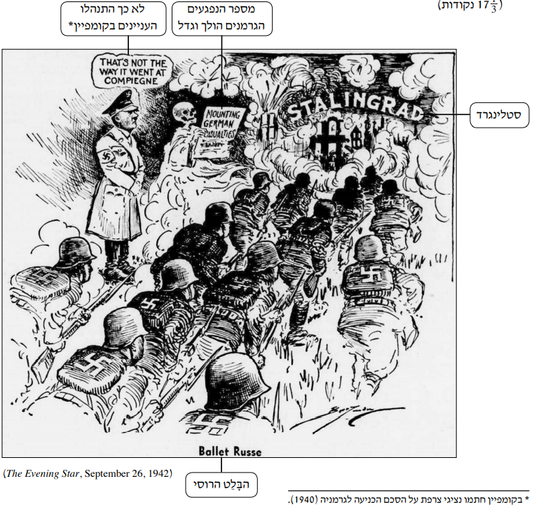

- גרמניה הנאצית בין השנים 1938-1933
  - לפניך שני אירועים שהתרחשו בגרמניה בין השנים 1938-1933 - "שריפת הרייכסטאג" ו"ליל הסכינים הארוכות". הסבר כיצד כל אחד מהאירועים תרם לביסוס המשטר הנאצי בגרמניה בשנים אלה.
באותן שנים הקימו הנאצים מנגנוני טרור. בחר מקור מילולי מספר הלימוד המבטא את השימוש במנגנוני הטרור על מנת לבסס את המשטר הנאצי בגרמניה. (בסעיף זה אין להתייחס ליהודי גרמניה). בתשובתך עליך לציין את מראה המקום המדויק של המקור שבחרת.
  - לפניך קטע מתוך דיון שערך גרנינג בנובמבר 1938, לאחר "ליל הבדולח".
"...יש לנהל מבצע הגירה ליהדות בכל הרייך, שישתרע על 8-10 שנים...יש לנקוט בצעדים שמצד אחד יבודדו את היהודי כדי שלא תהיה לו דריסת רגל במעגל חייו הרגיל של הגרמני, אך מצד שני חייב אני ליצור אפשרויות בהן יצומצם מגעו של היהודי לחוג לקוחות מצומצם ביותר... לעניין הבידוד הייתי רוצה להעלות בקצרה מספר הצעות מבחינה משטרתית טהורה, בעלות ערך גם מבחינת השפעתן הפסיכולוגית על דעת הקהל, כמו מתן סימן היכר אישי ליהודי האומר: "כל יהודי ברוח חוקי נירנברג חייב לשאת אות מסוים"..." (השואה בתיעוד עמ' 93)
הצג את עקרונות האידיאולוגיה הנאצית הבאים לידי ביטוי בקטע.
הסבר במה שונה הגירת היהודים לאחר "ליל הבדולח" מההגירה שלהם בשנים שקדמו לה.

- נאציזם – אידיאולוגיה ומעשה

  - מדוע התנגדו הנאצים לרעיונות הדמוקרטיה? הבא בתשובתך שני נימוקים.
  - בחר מספר הלימוד מקור המדגים אחד מן הצעדים של הנאצים לביטול הדמוקרטיה בגרמניה, והסבר כיצד הפגיעה בדמוקרטיה באה לידי ביטוי במקור שבחרת.
- לפניך קטע מן הספר "היטלר: דיוקנו של לא-איש" שכתב ההיסטוריון יואכים פסט.
"הקאנצלר [היטלר] התעלם מלעג ומקלס [בוז], ולא חישב חשבונות בדורות כי אם באלפי שנים: הוא רצה למחוק לא רק את חוזה ורסאי ואת תשישות כוחה של גרמניה [...] היטלר הציב לעצמו מטרה נשגבה מכל אשר ראה העולם מעודו: קיסרות המשתרעת מן האוקייאנוס האטלנטי עד הרי אורל. [...]
גזע האדונים הטהור שלו, הקם לתפוס את המקום המגיע לו, יילחם על הקיסרות הזאת ויזכה בה. כלום יקומו נגדו ארצות אחרות? הוא ימחץ אותן. האם יש עמים שמְקומָם מנוגד לתוכניותיו? הוא יושיב אותם במקומות אחרים. אם אין הגזעים תואמים את הדימוי שלו, הוא ינפֶּה, ישביח, יחסל, עד שתתאים המציאות לתפיסתו."
(י' פסט, היטלר: דיוקנו של לא-איש, כרך ראשון, כתר, 1986, עמ' 395)
- הסבר כיצד באים לידי ביטוי בקטע שני עקרונות של רעיון "הסדר החדש".
- על פי מה שלמדת, הבא דוגמא לצעדים שנקט המשטר הנאצי בזמן מלחמת העולם השנייה כדי לממש כל אחד מן העקרונות שהסברת (סך הכל – שתי דוגמאות).

- מנהיגות בגטאות

- הצג דילמה אחת שעימה התמודדו ראשי היודנראט בגטאות בתקופה שלפני ביצוע "הפתרון הסופי".
- הדגם אחת מן הדילמות שעימן נאלצו ראשי היודנראט להתמודד בזמן ביצוע "הפתרון הסופי". הסבר מה מייחד את הדילמות של ראשי היודנראט בתקופה זו.

- הצג את המטרות ואת דרכי הפעולה של תנועות הנוער בתקופה שלפני ביצוע "הפתרון הסופי".
- הסבר מדוע חל שינוי במאפייני הפעילות של תנועות הנוער בגטאות בזמן ביצוע "הפתרון הסופי". בחר מקור מספר הלימוד והסבר כיצד שינוי זה בא לידי ביטוי במקור שבחרת.

- מלחמת העולם השנייה וגורל היהודים
  - לפניך קטע מקור, ובו צו שניתן בהוראת קצין בכיר שחטיבת האיינזצגרופן (עוצבות המבצע) שפעלה בעיר ביאליסטוק לאחר שנכבשה מידי הרוסים. הצו פורסם ביום 11 ביולי 1941.
" – סודי! –
- על פי פקודת המפקד העליון של האס-אס והמשטרה [...] כל היהודים הזכרים בין הגילים 45-17 שהורשעו בביזה [שוד] יוצאו להורג בירייה על פי החוק הצבאי. הירי צריך להתבצע רחוק מערים, מכפרים ומדרכים ראשיות. יש להשטיח את הקברים כדי שלא יוכל להיווצר שום אתר עלייה לרגל. אני אוסר על צילום ועל הרשאת נוכחות צופים בהוצאות להורג. ההוצאות להורג ואתרי הקבורה אסורים לפרסום.
- מפקדי הגדוד והפלוגות נדרשים במיוחד לדאוג לסיוע הרוחני לאנשים המשתתפים בפעולה זו. הרשמים מאירועי היום צריכים להימחות [להימחק] באמצעות קיום אירועים חברתיים בערבים. יתר על כן, יש להסביר לאנשים ללא הרף את ההכרח הפוליטי של הצעדים האלה.
(ארכיון יד ושם 0-53/128/219 בתוך: כ' בראונינג, אנשים רגילים, ידיעות אחרונות וספרי חמד, 2008, עמ' 42)
- הסבר מה אפשר ללמוד מקטע המקור על מאפייני השלב הראשון של ביצוע "הפתרון הסופי".
- בשלבים מאוחרים יותר של הפתרון הסופי חל שינוי במאפייני ההשמדה. מה היה השינוי? הסבר כיצד אחת מן הסיבות לשינוי זה באה לידי ביטוי בסעיף 2 בקטע המקור.
  - הסבר כיצד השפיע אחד מן המהלכים או הקרבות במלחמת העולם השנייה על גורל היהודים בארצות שכבשו הנאצים. בתשובתך הצג את המהלך או הקרב, והסבר את השפעתו על גורל היהודים. (בסעיף זה אין לכתוב על "מבצע ברברוסה".)

- ביסוס המשטר הנאצי ומדיניות הנאצים כלפי היהודים
א. - לחקיקה הייתה השפעה רבה על תהליך הפיכתה של גרמניה ממדינה דמוקרטית למדינה נאצית
טוטליטרית. הסבר טענה זו ובסס אותה באמצעות שתי דוגמאות.
- בחר מקור מספר הלימוד שבו באה לידי ביטוי ההשפעה של תחום נוסף (טרור, תעמולה, חינוך) על תהליך הפיכתה של גרמניה למדינה נאצית טוטליטרית, והסבר כיצד השפעה זו באה לידי ביטוי במקור שבחרת.
ב. הצג הבדל אחד בין המדיניות של הנאצים כלפי היהודים בפולין בתקופה שעד הקמת הגטאות ובין
המדיניות שלהם כלפי היהודים בגרמניה בתקופה שעד פרוץ המלחמה.
הסבר סיבה אחת להבדל זה.

- היהודים והאוכלוסייה המקומית בארצות הכבושות בזמן "הפתרון הסופי"
א. לפניך קטע מקור המתאר את ההתלבטות של מארגני המרד בגטו ורשה.
"בתוך הארגון הלוחם החדש הסתמנו הבדלי גישות בנוגע למועד ההתקוממות ושיטות המאבק. צעירי הארגון, בני שמונה עשרה-תשע עשרה, היו חסרי סבלנות ותבעו לפתוח במעשי התגוננות בלא דיחוי; אין מקום וזמן לברור [להיות בררן] באמצעים ולהתנות את עצם הפעולה בהכנת שיטתית כללית, אלא להתחיל בהתקוממות ספונטנית, שבה יצוידו הלוחמים בסכינים, גרזנים וחומצות רעילות, כלומר בכל הבא ליד.
ראשי הארגון והבוגרים גמרו אומר [החליטו] לפתוח בפעולה רק אחרי שיושג נשק חיוני וייקבעו דרכי התנגדות המותאמות למצב. הנחתם הייתה שהתפרצות נזעמת, שלא תישא אופי של מאבק מתוכנן וממושך, תעבור ללא רישום ובלי שתגרום נזק לגרמנים. הגרמנים יחסלו התקוממות כזאת בלא מאמצים, והלוחמים הנועזים יירשמו בטור הכללי של "אנשים שנורו במהלך הפינוי". לעומתם טענו הצעירים, שהכוונות להשגת ציוד ולתכנון מרחיק ראות יותר דוחות את הפעולה למועד בלתי ידוע. בסיכומו של דבר, כפי שמלמד הקצב הקטלני של הגירוש, יעלה בידי [יצליחו] הגרמנים להשלים את מזימתם בלי שהארגון יהיה מוכן לפתיחת מערך ההתנגדות."
(י' גוטמן, יהודי ורשה 1943-1939, הוצאת יד ושם, 2011, עמ' 388)
- מהי הדילמה של המורדים בגטאות שבאה לידי ביטוי בקטע המקור?
- הצג טיעון אחד של כל אחד מן הצדדים בוויכוח המוצג בקטע, והסבר כיצד אחת מהמטרות של המרד בגטאות באה לידי ביטוי בטיעון של אחד מן הצדדים בוויכוח.
ב. - הסבר שני קשיים של תושבים לא יהודים בארצות הכיבוש הנאצי שפעלו כדי לעזור ליהודים.
- בחר מספר הלימוד מקור המדגים דפוס התייחסות אחר של האוכלוסייה המקומית כלפי היהודים בארצות הכבושות בזמן "הפתרון הסופי", והסבר כיצד המקור שבחרת מדגים דפוס זה.

- מראשית המשטר הנאצי ועד נפילתו
א. לפניכם שני קטעי מקור שנכתבו בגרמניה במהלך השנה הראשונה של המשטר הנאצי.
- על פי מה שלמדתם, הציגו צעד אחד שנקטו הנאצים בשנת 1933,והסבירו כיצד סייע צעד זה לבניית המשטר הנאצי.
- הציגו הבדל אחד בין שני קטעי המקור 2-1 בתיאור ההשפעה של המשטר הנאצי על החברה הגרמנית, והסבירו שתי סיבות להבדל שהצגתם.
מקור 1 - פורסם בעיתון מקומי באזור גרמניה, בספטמבר 1933.
"כבר אין מדברים מתוך פליאה ותימהון על כל דבר שעושה היטלר שלנו… מאז נטל את ההיסטוריה לידיו, הכול פועל… ויש עבודה מאז החל היטלר לטפל בדבר. סוף סוף קורים דברים. אבל הטוב ביותר הוא שכולם משתדלים לעזור ביצירת עבודה. כך צריך להיות, כך נוציא את העגלה מן הבוץ. העיפו נא מבט בכיכר היטלר. יש שם כל כך הרבה בנייה והלמות פטישים, שזה תענוג. אחזור ואומר: אני יכול רק להתפעל. מי שהיה יכול לחשוב שגינזבורג [עיר בגרמניה] תזכה בנמל על הדנובה? אני אומר לכם, הא! רק תסתכלו על גשר הרכבת החדש. לכך ייקרא כלכלת העם…" (א' קרשו, המיתוס של היטלר, דביר, 1998, עמ' 62)
מקור 2 - מיומנו של ויקטור קלמפפר, פרופסור יהודי ממוצא גרמני
"30 במארס 1933, יום חמישי
[...] במשך היום פורסמה הכרזת החרם של הנציונאל-סוציאליסטים. אנחנו בני ערובה. התחושה הכללית היא ששלטון האימים הזה לא יכול להמשך זמן רב אבל יקבור אותנו במפלתו [...] דמבר תיאר לנו את ההשלכות העסקיות: הבורסה, נזקים לתעשייה הנוצרית - ועל כל זה נשלם "אנחנו" [יהודי גרמניה] בדמנו.
31 במארס 1933, יום שישי בערב
ייאוש הולך וגובר. החרם מתחיל מחר. מודעות צהובות, שומרים. הוראה לשלם לעובדים נוצרים שתי משכורות ולפטר את היהודים.
7 באפריל 1933, יום שישי בבוקר
[...] איש אינו מעז לכתוב מכתבים, איש אינו מעז לטלפן, אנחנו מבקרים זה את זה ושוקלים את סיכויינו. היועץ בלשכת השר אמר כך, אחר אמר כך. זה היה יכול לעודד אותנו, אבל איש אינו יודע אם היועץ בעל הדעה המעודדת יישאר בעמדת כוח, אם יש לו בכלל עמדת כוח וכו'. אפילו חיות אינן חסרות זכויות ורדופות יותר [מאיתנו]. אתמול כתב לי אלברט הירש מפרנקפורט: "מושעה" אחר שלוש-עשרה שנות עבודה. אין לדעת ממה יחיה.
20 באפריל 1933, יום חמישי בערב
האם זו השפעת התעמולה האדירה - רדיו, עיתונים, דגלים, כל הזמן חגים חדשים (היום יום חג לאומי, יום הולדתו של הפיהרר אדולף)? או שמא הפחד הכנוע והרעד שמסביב? [...] שלשום ראינו (ושמענו) בסרט איך היטלר מנהל את המפגנים הגדולים שלו: המוני אנשי הס"א לפניו, לפני בימתו חצי תריסר מיקרופונים המפיצים את דבריו ל-600,000 אנשי ס"א בכל הרייך השלישי - רואים את כוחו הכל יכול ונכנעים. וכל הזמן השיר של הוורסט וסל [המנון המפלגה הנאצית], והכל מצייתים." (ו' קלמפרר, יומנים 1945-1933, עם עובד, 2005, עמ' 33-32, 35, 39)
ב. - הסבירו את עקרונות האידיאולוגיה שהנחו את רעיון "הסדר החדש", שהנאצים שאפו להגשים באירופה.
- בחרו מספר הלימוד מקור שבו הכישלון של המשטר הנאצי להגשים את רעיון "הסדר החדש" בא לידי
ביטוי, והסבירו כיצד כישלון זה בא לידי ביטוי במקור שבחרתם.

- תגובות ופעולות לנוכח המדיניות הנאצית כלפי היהודים
א. לפניכם קטע מדיון על היודנראטים שהתקיים באמצע שנות השישים בישראל. בקטע מובאים דבריו של מאיר דבורז'צקי, ניצול גטו וילנה ומראשוני חוקרי השואה בישראל.
"בגטו ראו בהם [ביודנראטים] אנשים אומללים. [...] ראו בהם אובדי דרך [...] שאינם מעיזים לומר "לא!" במחיר חייהם. ראו בהם אנשים המידרדרים והולכים במדרון המוסר. ראו בהם אנשים ללא מוצא. [...] רבים הבינו לרוחם. רבים הסתייגו מהם. רבים ראו בהם תועים [בדרכם] ומתעים. אבל איש לא ראה באנשי היודנראטים את המנהיגות היהודית!... לכן ברצוני להציע כי בשעת כל דיון וויכוח על דרכי היודנראטים, אם לטוב ואם לרע, להאשמה או להצדקה - אל נשתמש במושג "מנהיגים יהודים", "מנהיגות יהודית"... ונסתייג מאוד מאוד מכל שימוש במונח זה לבל [כדי שלא] יסתנן להיסטוריה היהודית ולבל [וכדי שלא] יסלף אותה." (י' גוטמן, סוגיות בחקר השואה, מרכז זלמן שזר ויד ושם, 2008, עמ' 73)
- על פי הקטע, הציגו את הטיעון של דבורז'צקי בנוגע ליודנראט. בתשובתכם התייחסו לטענה ולנימוק.
- הציגו טענת נגד ונמקו אותה באמצעות שתי פעולות של היודנראטים בגטאות.
ב.
- בחרו בשניים מבין דפוסי ההתייחסות של האוכלוסייה המקומית בארצות הכיבוש הנאצי כלפי היהודים בזמן ביצוע "הפתרון הסופי", והציגו בנוגע לכל דפוס שבחרתם את המניעים של מי שנקט אותו.
- בחרו מספר הלימוד מקור המציג דפוס התייחסות אחד של האוכלוסייה המקומית בארצות הכיבוש הנאצי כלפי היהודים בתקופה זו, והסבירו כיצד המקור שבחרתם מדגים דפוס זה.

- מדיניות הנאצים כלפי היהודים בארצות הכיבוש
א. עם כיבוש פולין חלה החרפה במדיניות הנאצים כלפי היהודים.
- הסבירו שתי סיבות להחרפה זו.
- בחרו מקור מספר הלימוד, והסבירו כיצד החרפה זו באה לידי ביטוי במקור שבחרתם.
ב. לפניכם קטע מקור מתוך עדות של דן אפרת, יליד תוניסיה.
"במחנה היה רעב. אני זוכר את עצמי גונב מהגרמנים קליפות של תפוזים ואוכל אחריהם. אבל לא מתו מרעב. כל יום אחרי המסדר והמכות בבוקר הגענו לגבעה, שם נתנו לנו שפכטל והיינו צריכים לחפור בור בגודל של אדם אחד. היינו חופרים גם שטח לגדר. עשינו גם תעלות. היינו עובדים עד רדת החושך. לא הייתה הפסקה. עבדנו כל היום. חזרנו בחושך, ובינתיים הטבחים הכינו מרק עם תפוחי אדמה או משהו. מי יודע מה הם הכניסו שם. אבל העיקר - זה היה חם אחרי יום כזה.
תוך ימים היינו מכוסים בכינים, ובבגדים שעבדת גם נשכבת לישון.
לכל אחו חברים, וזה היה מאוד חשוב. מעין משפחה וחמימות. אדם שלא היו לו חברים היה אומלל. בימי שישי כשהיינו חוזרים מעבודת הפרך, היו כמה שארגנו מעין שבת - קבלת שבת וקידוש. מישהו אפילו השיג פעם יין. זה נתן לנו מסגרת ותחושה שאנחנו לא סתם עדר.
על מה שקרה באירופה לא יכולתי לדעת. ידעתי שהנאצים מאוד מסוכנים לעם היהודי, אבל מחנות ריכוז לא ידענו. באחד המסעות כשלקחו אותנו לעבוד בחפירות, זכור לי שאחד המלווים היה חייל גרמני מתנשא, אינטליגנט אבל רשע. הוא הלך לידי, ואני לא יודע איך התפתחה בינינו שיחה.
אני אמרתי לו: "איזה חיים קשים פה, כמה זמן זה עוד יימשך". הוא אמר לי: "מה אתם מתלוננים, פה זה גן עדן בשבילכם, חכו מה שמחכה לכם [...] בסוף אנחנו ניקח אתכם לאירופה ותגיעו למקומות הרבה יותר קשים. אני רק לפני שבועיים הייתי בקבוצה של חיילים. העמדנו יהודים כמוכם בשורה עם אתים. הם חפרו בורות ואחר כך ירינו בהם [...]". אני הסתכלתי עליו בחוסר אמון כי חשבתי שהוא רוצה להפחיד אותי. אבל הוא אמר את זה. וזה נשאר אצלי בזיכרון וחזר אליי שנים לאחר מכן."
(ארכיון יד ושם, V.T/575; בתוך: ח' בן ששון, א' סולומון חובב, י' ריצ'לר-פרידמן, יהודי צפון אפריקה בתקופת השואה, יד ושם, 2006, עמ' 79)
היסטוריונים טוענים שקורות יהודי צפון אפריקה בזמן מלחמת העולם השנייה הם חלק משואת העם היהודי.
- נמקו את טענתם באמצעות שתי עובדות מקטע המקור.
- הסבירו כיצד פרוטוקול ועידת ואנזה מחזק טענה זו.

- היודנראטים
  - ד"ר פליציה קראי כתבה על היודנראטים: "מעולם לא היה מוסד דומה שהיה בו צירוף של שלטון מוחלט עם חוסר אונים מוחלט". (פליציה קראי, פנים רבות לגבורה, יד ושם, 2002, עמ' 40 )
הסבר את הטענה של ד"ר קראי תוך הבאת שתי דוגמאות היסטוריות המחזקות את דבריה
  - לפניך קטע מקור. קרא אותו וענה על השאלה שאחריו
הקהילה ובלשון הכובש, היודנראט – היא תועבה בעיני הקהל הוורשאי.
כשמזכירים את הקהילה, דמו של כל אחד מתחיל רותח. אלמלא מוראה של מלכות, היה בא לידי שפיכות
דמים [...]
היא איננה בחירת הקהל, אלא עלתה לגדולה על-ידי התמנות ובתוקף המאורעות ומטעם השלטון הנאצי, שבהתאם לשיטתו, העניק לה זכויות אוטונומיות, לא רק תרבותיות אלא אף ממלכתיות.
סטאז'ינסקי מינה את צ'רניאקוב, שעד התמנותו איש לא ידעו, כמוהו כאלפי רבבה [...].
השמועה מהלכת, שהנשיא עצמו הוא דווקא אדם כשר, אלא שהפמליה שלו היא חלאת המין האנושי. מלבד שניים-שלושה היוצאים מן הכלל, ושאין להם שום השפעה, כמו הפרופסור בלבן וא. וולפוביץ, וכל יועציו הם מן הפסולת הציבורית.
לא אכנה בשמותיהם, כי אינם כדאיים, ששמותיהם יישארו חקוקים בתולדות הקהילה הוורשאית, אבל ידועים הם כבני בליעל [...] הקהילה נעשתה להם כפרה חולבת ולמעיין לא אכזב לקחת שוחד וממילא לעשוק דלים ולרוצץ אביונים.
הכול נקרא על שם הנשיא והכול נעשה מטעמו. ובאמת הכול נעשה שלא בידיעתו ואפילו בלי הסכמתו,
ואולי גם נגד דעתו ורצונו. (חיים אהרון קפלן, יומן גטו ורשה, אפריל 1941)
הצג את הדעה של חיים קפלן על היודנראט כפי שבאה לידי ביטוי במקור.
בחר מספר הלימוד, קטע מקור (מילולי או חזותי), הסותר את טענתו של חיים קפלן. הסבר במה
המקור שהבאת סותר את דבריו. בתשובתך ציין מראה מקום מלא ומדויק של הקטע שבחרת.

- בחר בדמות אחת שפעלה בין השנים 1939 -1945 ,המסמלת בעיניך גבורה. הסבר מדוע בחרת בדמות זו כסמל לגבורה בתקופה הנדונה. בסס דבריך על שתי עובדות היסטוריות.

